



**eIzvršbe – Navodila za zunanje uporabnike (predlagatelje)**

Verzija 1.30

Ljubljana, 31. 01. 2023

**NADZOR DOKUMENTA**

|  |  |  |  |
| --- | --- | --- | --- |
| Naziv projekta : | | | eIzvršbe |
| Vsebina : | | | eIzvršbe - Navodila za zunanje uporabnike (predlagatelje) |
| Kratek naziv projekta: | | | eIzvršbe |
| Kreiranje : | | | 20. 10. 2011 |
| Zadnja sprememba : | | | 31. 01. 2023 |
| Status dokumenta : | | | Različica za verzijo aplikacije 4.12.00 |
| Verzija dokumenta : | | | 1.30 |
| Lastnik dokumenta : | | | MAOP in FURS |
| Avtor dokumenta : | | | MAOP in FURS |
| Priloge : | | |  |
| Spremembe dokumenta: | | |  |
| **Verzija** | **Datum** | **Opis** | |
| 1.00 | 28.10.2011 | Prva verzija navodil | |
| 1.01 | 4.11.2011 | Dopolnjena verzija navodil | |
| 1.02 | 9.11.2011 | Dopolnjena verzija navodil v sklopu komponenta za podpisovanje | |
| 1.03 | 10.11.2011 | Dopolnjena verzija navodil v sklopu, kjer je opisana struktura uvozne datoteke | |
| 1.04 | 28.11.2011 | Dopolnjena verzija navodil v sklopu, kjer je opisana struktura uvozne datoteke | |
| 1.06 | 6. 1. 2012 | Dopolnitve naročnika | |
| 1.07 | 22.2.2012 | Dodan opis maske »Obvestilo o plačilu« za predlagatelje | |
| 1.08 | 21.6.2012 | Dopolnjen opis vsebinskih kontrol, ki se izvajajo ob vnosu predloga izvršbe (poglavje 1.3) | |
| 1.09 | 16.01.2013 | Dopolnjena navodila v segmentu:   * dodajanja dolžnika na izvršbo (stran 17-19) * maska za potrjevanje in pregled izvršb * nova maska za pregled plačil po upnikih | |
| 1.10 | 23.10.2013 | Dopolnitev navodil na osnovi analize »Specifikacija za dopolnitve junij 2013_v13« | |
| 1.11 | 15.11.2013 | Dopolnitev navodil na osnovi analize »Specifikacija za dopolnitve junij 2013_v13« | |
| 1.12 | 23.01.2014 | Dopolnitev navodil na osnovi analize »Specifikacija za dopolnitve junij 2013_v13« točka 2.6; dopolnitve naročnika v več poglavjih | |
| 1.13 | 8.7.2014 | Dopolnitev navodil z obrazložitvijo statusov izvršbe in iskanja po EMŠO/MŠ | |
| 1.14 | 30.7.2014 | Dopolnitev zaradi združevanja v Finančno upravo RS | |
| 1.15 | 01.02.2016 | Dopolnitev navodil v poglavju 1.09: Podpisna komponenta | |
| 1.16 | 22.06.2016 | Dopolnitev navodil v več poglavjih na osnovi ponudbe št. 007134 | |
| 1.17 | 15.09.2016 | Dopolnitev navodil v več poglavjih na osnovi ponudbe št. 007224A (ZP 1J – obročno plačilo); str. 12, 13 | |
| 1.18 | 09.01.2018 | Dopolnitev navodil v več poglavjih na osnovi ponudbe št. 007493: Obročno plačilo – dodatno ter prikazovanje napake EPOS-ERR | |
| 1.21 | 13.07.2018 | Dopolnitev navodil zaradi dopolnitev vezanih na ponudbo št. 007585: Masovno presigniranje zadev in vključitev nove terjatve v sistem obročnega plačila | |
| 1.22 | 14.11.2018 | Dopolnitev navodil zaradi dopolnitev vezanih na ponudbo št. 007594: Dopolnitev šifranta terjatev PUI | |
| 1.23 | 30.11.2020 | Dopolnitev navodil zaradi dopolnitev aplikacije eIzvršbe z dokumentnim sistemom EDS | |
| 1.24 | 15.03.2021 | Dopolnitev navodil vezanih na ZAH 035: Izdaja odločb o obročnem plačilu za vračilo pomoči, prejetih po interventni zakonodaji (PKP7) | |
| 1.25 | 15.06.2021 | Dopolnitev navodil vezanih na ZAH 039: Manjše dopolnitve (status izvršbe, IMIS, opomnik ID17). | |
| 1.26 | 24.11.2021 | Dopolnitev navodil vezanih na ZAH 055: Vložitev umika in preklica za terjatve po PKP7. | |
| 1.27 | 25.03.2022 | Dopolnitev navodil vezanih na ZAH 063: Vodenje postopka davčne izvršbe v primerih oseb, ki uživajo diplomatsko imuniteto - dopolnitev | |
| 1.28 | 25.05.2022 | Dopolnitev navodil vezanih na ZAH 054: Pretrganje zastaranja in ZAH 061: Dopolnitev kontrole vnosa zaradi zastaranja po stečaju | |
| 1.29 | 21.07.2022 | Dopolnitev navodil vezanih na ZAH 044: Tehnološka dopolnitev aplikacije eIzvršbe – Faza 2 | |
| 1.30 | 21.07.2022 | Dopolnitev navodil vezanih na ZAH 086: Izdaja odločb o obročnem plačilu za vračilo pomoči za gospodarstvo pri odpravi škode zaradi dviga cen energentov po ZUOPDCE | |
|  |  |  | |

KAZALO

1. ZAČETNA STRAN APLIKACIJE eIZVRŠBE 7

1.1. OPOMNIK 8

1.2. VNOS PREDLOGA ZA IZVRŠBO 11

1.2.1. LRN 12

1.2.2. PODATKI PREDLAGATELJA, IZDAJATELJA IN IZVRŠILNEGA NASLOVA 12

1.2.3. TERJATVE IN UPNIK 14

1.2.4. DODAJANJE TERJATEV NA SEZNAM 17

1.2.5. DOLŽNIKI 19

1.2.6. Napake ob vnosu predloga izvršbe 22

1.3. UVOZ PODATKOV (predlogi za izvršbo) 23

1.3.1. Napake ob uvozu predlogov izvršb 28

1.4. POTRJEVANJE (predlogov izvršb) 29

1.5. PREGLED IZVRŠB 33

1.6. UMIK in PREKLIC 39

1.6.1. Vnos predloga (umik, preklic) 39

1.6.2. Uvoz podatkov (umik/preklic) 42

1.7. Obvestili o plačilu po predlagateljih ali upnikih 43

1.8. Izpisi oz. poizvedbe 46

1.9. Komponenta za podpisovanje 49

KAZALO SLIK:

*Slika 1)* Vstopna stran za vnos gesla 6

*Slika 2)* Informacija o prijavljenem predlagatelju 7

*Slika 3)* Menijska vrstica predlagatelja 7

*Slika 4)* Filter za iskanje opomnikov predlagatelja: 8

*Slika 5)* Prikaz opomnikov predlagatelja, ki ustrezajo iskalnim pogojem: 8

*Slika 6)* Listanje opomnikov in izvedba spremembe statusa opomnika: 9

*Slika 7)* Obrazec za ročni vnos novega predloga izvršbe: 11

*Slika 8)* Zgornji del obrazca za vnos novega predloga izvršbe: 11

*Slika 9)* Del obrazca o predlagatelju, izdajatelju oz. izvršilnem naslovu 12

*Slika 10)* Del obrazca za vnos terjatev in upnika 14

*Slika 11)* Seznam dodanih terjatev na predlog izvršbe 17

*Slika 12)* Del obrazca za vnos dolžnika/ov 19

*Slika 13)* Izgled rdečega gumba Seznam napak in obvestilo o napakah: 22

*Slika 14)* Izgled pop-up okna, ki se pojavi ob pritisku na gumb Seznam napak: 22

*Slika 15)* Izgled maske za uvoz predloga/ov izvršbe v aplikacijo eIzvršbe: 23

*Slika 16)* Izgled seznama uvoženih predloga/ov izvršb v aplikacijo eIzvršbe 23

*Slika 17)* Izgled pop-up okna z napakami na uvozu 28

*Slika 18)* Celoten izgled maske Potrjevanje predlogov izvršb: 32

*Slika 19)* Izgled obrazca za izpis 46

UVOD

Navodila za zunanje uporabnike so namenjena predlagateljem, ki vlagajo predloge za izvršbo ter umike in preklice. Hkrati navodila opisujejo tudi možnosti, preko katerih predlagatelji lahko spremljano potek postopka davčne izvršbe ter izpisujejo specifikacije prenakazanih sredstev.

POTREBNA OPREMA IN ZNANJA

Uporabnik mora imeti delovno postajo z dostopom do medmrežja (interneta). Na delovni postaji mora imeti nameščeno digitalno potrdilo, ki je prijavljeno v sistem ePOS z aplikacijsko vlogo eIzvršbe. Če želi uporabnik vlagati predloge izvršbe, mora imeti na delovni postaji nameščeno tudi komponento za elektronsko podpisovanje proXSign (več v poglavju 1.09).

Poleg strojne in programske opreme pa mora biti uporabnik usposobljen za delo, kar pomeni, da mora poznati osnovne dela z računalnikom (prijava v sistem, vnos in ažuriranje podatkov, izbira iz seznama, ipd.).

IZHODIŠČA

Predlagatelji morajo od 1. 1. 2012 vlagati predloge za izvršbo v elektronski obliki. Ker se predlog vlaga kot elektronski dokument, FURS zahteva, da je dokument elektronsko podpisan. Pogoj za elektronsko podpisovanje in dostop do portala eCarina je prijava digitalnih potrdil uporabnikov v sistem ePOS.

FURS domneva, da so predlagatelju poznane zakonske podlage za uvedbo postopka izvršbe, zato pričakuje oziroma zahteva, da je vsak predlog izvršbe popoln, temu primerno pa bodo sprejeti samo popolni predlogi izvršbe, nepopolne pa se zavrne že ob prejemu.

V predlogu izvršbe se za evidentiranje določenih podatkov uporabljajo šifre iz šifrantov, ki jih predpisuje FURS. Če predlagatelj želi evidentirati podatek, za katerega se uporablja šifra, in če le ta v ustreznem šifrantu FURS ne obstaja, se mora predlagatelj predhodno dogovoriti s FURS, da ta določi šifro in jo vnese v ustrezen šifrant.

Administrator aplikacije, ki je v navodilih večkrat omenjen je dosegljiv na Generalnem finančnem uradu na e-naslovu: gfu.[izvrsbe.fu@gov.si](mailto:izvrsbe.fu@gov.si).

Pomoč pri uporabi aplikacije pa nudijo tudi finančni uradi:

* Finančni urad Maribor ([mb.izvrsbe.fu@gov.si](mailto:mb.izvrsbe.fu@gov.si)),
* Finančni urad Murska Sobota (ms.[izvrsbe.fu@gov.si](mailto:izvrsbe.fu@gov.si)),
* Finančni urad Celje ([ce.oddizv3.fu@gov.si](mailto:ce.oddizv3.fu@gov.si)) in
* Finančni urad Koper (kp.[izvrsbe.fu@gov.si](mailto:izvrsbe.fu@gov.si)).

Kontaktne telefonske številke se nahajajo na spletni strani FURS: <http://www.fu.gov.si/placevanje_in_izvrsba/podrocja/izvrsba_nedavcnih_obveznosti/>.

V primeru tehničnih težav se lahko obrnete na Sektor za centralno pomoč uporabnikom, tel. št. 05/297 68 00, [sd.fu@gov.si](mailto:sd.fu@gov.si).

PRIJAVA V APLIKACIJO

Uporabniki se v portal eCarina prijavljajo s pomočjo digitalnega potrdila in gesla, ki ga prejmejo, ko je digitalno potrdilo evidentirano v ePOS. Da se prijava lahko izvede, mora biti na delovni postaji nameščeno digitalno potrdilo, ki je evidentirano v ePOS.

Vstopna stran za vnos gesla:

1. Vstopna stran za vnos gesla

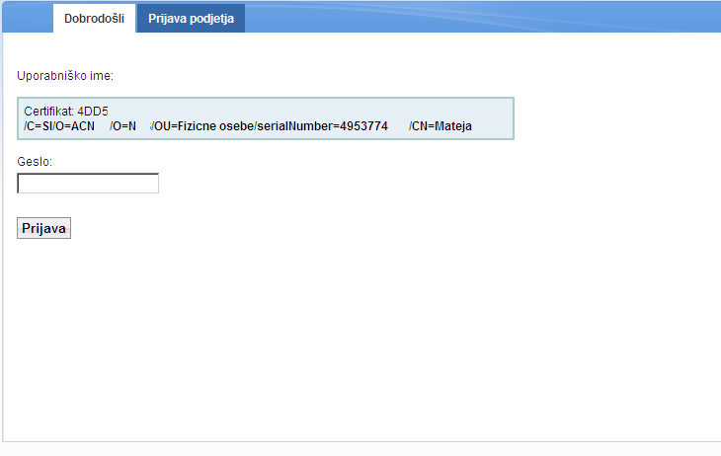

**Geslo je občutljivo na velike in male črke.**

Ko je prijava v portal eCarina uspešno izvedena, se pojavijo najmanj trije zavihki in sicer:

Dobrodošli, Pooblastila in eIzvršbe. Uporabnik izbere eIzvršbe. Če je digitalno potrdilo prijavljeno pri več kot enem predlagatelju, se na ekranu prikaže seznam predlagateljev za katere sme uporabnik vlagati predloge. Uporabnik izbere želenega predlagatelja in prične z delom.

1. ZAČETNA STRAN APLIKACIJE eIZVRŠBE

Nad vsakim obrazcem (masko) so prikazane informacije o predlagatelju za katerega trenutno dela referent, ki je prijavljen v aplikacijo (glej slika 2). Na ekranu se prikaže tudi menijska vrstica predlagatelja (glej Slika 3).

1. Informacija o prijavljenem predlagatelju



Opis polj in njihovih vrednosti:

|  |  |  |
| --- | --- | --- |
| **Informacija za predlagatelja** | | |
| **6071** |  | Šifra predlagatelja |
| **Občina xxx** |  | Naziv predlagatelja |
| **DŠ: xxxxxxx** |  | Davčna številka predlagatelja |
| **MŠ: xxxxxx** |  | Matična številka predlagatelja |

Informaciji o predlagatelju sledi vrstica z aktivnim tekstom »**Navodila za uporabo aplikacije**«, s pritiskom na katerega se odpre uporabniški priročnik za predlagatelja.

Informaciji o predlagatelju in navodilih za uporabo aplikacije sledi menijska vrstica z gumbi, ki omogočajo dostop do posameznega obrazca.

1. Menijska vrstica predlagatelja



Opis gumbom in njihovih namen:

|  |  |  |
| --- | --- | --- |
| **Gumbi** | | |
| **Opomnik** |  | Prehod v opomnik predlagatelja. |
| **Vnos predloga** |  | Prehod v obrazec za ročni vnos novega predloga izvršbe ali umika oz. preklica obstoječega predloga izvršbe. |
| **Uvoz podatkov** |  | Prehod v obrazec za uvoz novih predlogov izvršb ali umika oz. preklica. |
| **Potrjevanje** |  | Prehod v seznam ročno vnesenih ali uvoženih predlogov izvršb, umikov in preklicev, ki jih je možno potrditi in poslati v izvršbe in jih s tem vložiti oziroma dopolniti oziroma spremeniti. |
| **Pregled izvršb** |  | Prehod v seznam vloženih predlogov za posameznega predlagatelja, ki dodatno omogoča podroben vpogled v potek postopka izvršbe za posamezen predlog izvršbe. |
| **Obvestilo o plačilu po predlagateljih** |  | Prehod v seznam prejetih plačil glede na predlagatelja. |
| **Obvestilo o plačilu po upnikih** |  | Prehod v seznam prejetih plačil glede na upnika. |
| **Izpisi** |  | Prehod na seznam za različne izpise. |
| **Izberi predlagatelja** |  | Prehod v seznam predlagateljev, za katere lahko dela trenutno prijavljeni referent V kolikor prijavljeni referent vnaša predloge izvršb za več različnih predlagateljev, lahko s pritiskom na ta gumb odpre seznam predlagateljev, ki so mu na voljo od koder izbere predlagatelja za katerega bo vnašal izvršbe. |

Zgoraj našteti meniji imajo tudi podmenije, ki pa so prikazani in opisani v nadaljnjih poglavjih. Pod menijsko vrstico se privzeto prikažejo opomniki predlagatelja.

* 1. OPOMNIK

Opomnik je seznam pomembnih obvestil, ki so zapisani kronološko in so pomembni za predlagatelja pri poslovanju s FURS v okviru davčnih izvršb. Referent predlagatelja lahko na zavihku opomniki spreminja le status posameznega opomnika.

Na pregledu opomnikov se prednastavljeno prikazujejo novi opomniki (opomnik prejet) po kronološkem zaporedju, referent pa lahko vse opomnike filtrira in išče po različnih kriterijih (slika 4):

* po določenem obdobju,
* po opisu dogodka aktivnosti,
* po statusu izvršbe.

1. Filter za iskanje opomnikov predlagatelja:

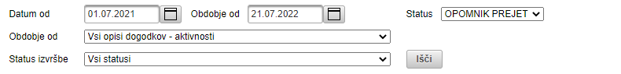

Opis polj v filtru za iskanje opomnikov

|  |  |  |
| --- | --- | --- |
| **Polja za iskanje** | | |
| **Obdobje od** |  | Datum, od katerega se prikazujejo prejeti opomniki. V kolikor je polje prazno to pomeni, da ima iskanje odprt interval - nima začetnega datuma. |
| **Obdobje do** |  | Datum, do katerega se prikazujejo prejeti opomniki. V kolikor je polje prazno to pomeni, da ima iskanje odprt interval - ni končnega datuma. |
| **Status** |  | Statusi opomnikov. Omogočeno je iskanje po enem statusu ali vseh statusih. |
| **Opis dogodka aktivnosti** |  | Omogočen izbor dogodka oz. aktivnosti (npr: Prejeto je plačilo, Prejet je preklic za izvršbo,…). Tako lahko predlagatelj išče po določenem dogodku. |
| **Status izvršbe** |  | Status izvršbe. Prikazujejo se vsi statusi izvršbe za katere je predlagatelj podal predlog. Tako lahko predlagatelj išče po določenem statusu izvršbe. |
| **Gumbi** | | |
|  |  | Zažene iskanje opomnikov glede na podane parametre. |

Pod filtrom pa se prikažejo rezultati, ki ustrezajo vnesenim oz. izbranim pogojem.

1. Prikaz opomnikov predlagatelja, ki ustrezajo iskalnim pogojem:

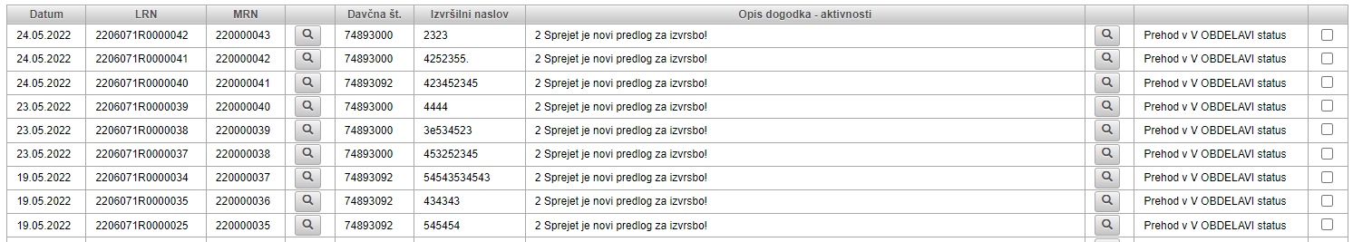

Opis vsebine stolpcev seznama opomnika

|  |  |  |
| --- | --- | --- |
| **Polja, kjer so prikazani ustrezni rezultati oz. opomniki** | | |
| **Datum** |  | Prikazan je datum vpisa opomnika v Opomnik |
| **LRN** |  | Prikazana je enolična oznaka predloga s strani predlagatelja [1] |
| **MRN** |  | Prikazana je enolična oznaka predloga izvršbe znotraj eIzvršbe[2]. **MRN je zelo pomemben podatek, saj predlagatelju dokazuje, da je bil predlog, umik ali preklic uspešno prenesen na FURS.** |
| **DŠ dolžnika** |  | Prikazana je davčna številka dolžnika.  V primeru, da je v okviru enega predloga izvršbe več dolžnikov, se prikaže le davčna številka glavnega dolžnika oziroma prvega dolžnika prve terjatve. (*na sliki niso prikazane celotne davčne številke in nazivi zaradi varovanja osebnih podatkov*). |
| **Naziv dolžnika** |  | Prikazan je naziv dolžnika, katerega davčna številka je zapisana v predhodnem stolpcu |
| **Izvršilni naslov** |  | Prikazana je številka izvršilnega naslova |
| **Opis dogodka - aktivnost.** |  | Opisuje vsebino akcije, katere posledica je opomnik. Opomniki, ki jih lahko prejme predlagatelj so:   * prejet je nov predlog za izvršbo (predlog za izvršbo je uspešno vložen) * prejet je umik za izvršbo (umik za posamezni predlog za izvršbo je uspešno vložen) * prejet je preklic za izvršbo (preklic za posamezni predlog za izvršbo je uspešno vložen) * poslan je umik ali preklic za terjatev, ki se prenaša na FURS (umik ali preklic za terjatve v skladu z 202. členom ZP-1 lahko vlagajo le uslužbenci FURS, več v poglavju 1.6) * prejeto je plačilo * zoper dolžnika je začet insolvenčni postopek oz. postopek prenehanja * izvršba je rešena * pri prevzemu podatkov iz datoteke je prišlo do napake |
| **Stolpec brez naziva** |  | Informacija o trenutnem statusu opomnika. Statusi opomnika so:   * OPOMNIK PREJET * OPOMNIK PREGLEDAN * OPOMNIK REŠEN.   Status posameznega opomnika spreminja sam predlagatelj, tako da označi izbrani opomnik (v zadnjem stolpcu obkljuka vrstico) in pritisne gumb Potrdi spremembo statusa.  Opomniki ki imajo status »Rešen« se ne pojavljajo več med aktivnimi zapisi v seznamu opomnikov, so pa na voljo za vpogled še določeno obdobje.  Ko je postopek davčne izvršbe zaključen se opomniki za te zadeve arhivirajo sedem dni po zaključku te zadeve in jih predlagatelj ne more več pregledovati. |
| **Gumbi na seznamu** | | |
|  |  | Ikona povečevalno steklo ali lupa se v seznamu pojavi dvakrat, namenjena pa je podrobnejšem vpogledu v določene podatke.  Če se na ikono klikne v četrtem stolpcu se prikaže ekranska maska »Pregled izvršb« , v njej pa podatki izvršbe, na katero se nanaša izbrani opomnik.  Če se na ikono klikne v devetem stolpcu, se odpre pop-up okno, kjer je prikazana celotna vsebina opomnika. |
|  |  | Polje se uporablja za označitev opomnikov, katere referent v nadaljevanju s pritiskom na gumb »Potrdi spremembe statusa« prestavil v status, ki je naveden v stolpcu Prehod v status. |

Pod seznamom opomnikov so tako opcije za listanje opomnikov, za potrditev spremembe statusa in za označitev vseh opomnikov:

1. Listanje opomnikov in izvedba spremembe statusa opomnika:



Opis gumbov (ukazov), ki so pod seznamom opomnikov

|  |  |  |
| --- | --- | --- |
| **Gumbi** | | |
|  |  | Na seznamu se prikaže zadnjih 20 opomnikov, ki ustrezajo pogojem za iskanje. V kolikor več kot 20 opomnikov ustreza iskalnim pogojem se lahko predlagatelj pomakne na naslednjih 20 zapisov s pritiskom na gumb Naprej. Pritisk na gumb naprej ali nazaj prikaže naslednjih 20 opomnikov oz. 20 predhodnih opomnikov na seznamu. |
|  |  | V številsko polje se vnese poljubno številko in prikaže se 20 opomnikov od vključno te številke dalje. Npr.: predlagatelj ima 540 opomnikov, v številko polje vnesemo številko 410 in pritisne gumb Išči. Tako se bo prikazalo 20 opomnikov od vključno 410 do vključno 419. |
|  |  | Informacija koliko opomnikov je prikazanih na strani od 20 opomnikov, ki jih gre na stran in koliko je skupno število opomnikov, ki ustrezajo izbranim kriterijem. |
|  |  | Izvede se potrditev statusa izbranih opomnikov, katerim bo spremenjen status v status, ki je naveden v tekstu Prehod v xxxx status. |
|  |  | S pritiskom na prvi okence se označijo vsi opomniki, ki so prikazani na seznamu.  S pritiskom na drugo okence se pobrišejo vse oznake pri opomnikih, ki so označeni.  S pritiskom na tretje oz. zadnje okence se opomniki, ki trenutno niso označeni označijo, med tem ko se pri opomnikih, ki so trenutno označeni pobriše oznaka. |

* 1. VNOS PREDLOGA ZA IZVRŠBO

Vnos predloga se lahko izvede v aplikaciji eIzvršbe na spodaj našteta načina:

* neposredni **(ročni) vnos** v spletni obrazec »Vnos predloga« in se nato preko spletnega obrazca »Potrjevanje« potrjujejo ali pa
* se podatki **uvozijo** v aplikacijo preko spletnega obrazca »Uvoz podatkov« in se nato preko spletnega obrazca »Potrjevanje« samo potrjujejo.

V nadaljevanju je opisan neposredni (ročni) vnosa podatkov predloga za izvršbo, ki ga izvede vnašalec. Za vnos novega predloga vnašalec **izbere zavihek Vnos predloga**.

Ob pritisku na gumb »Vnos predloga« se inicializira obrazec za vnos novega predloga izvršbe.

1. Obrazec za ročni vnos novega predloga izvršbe:

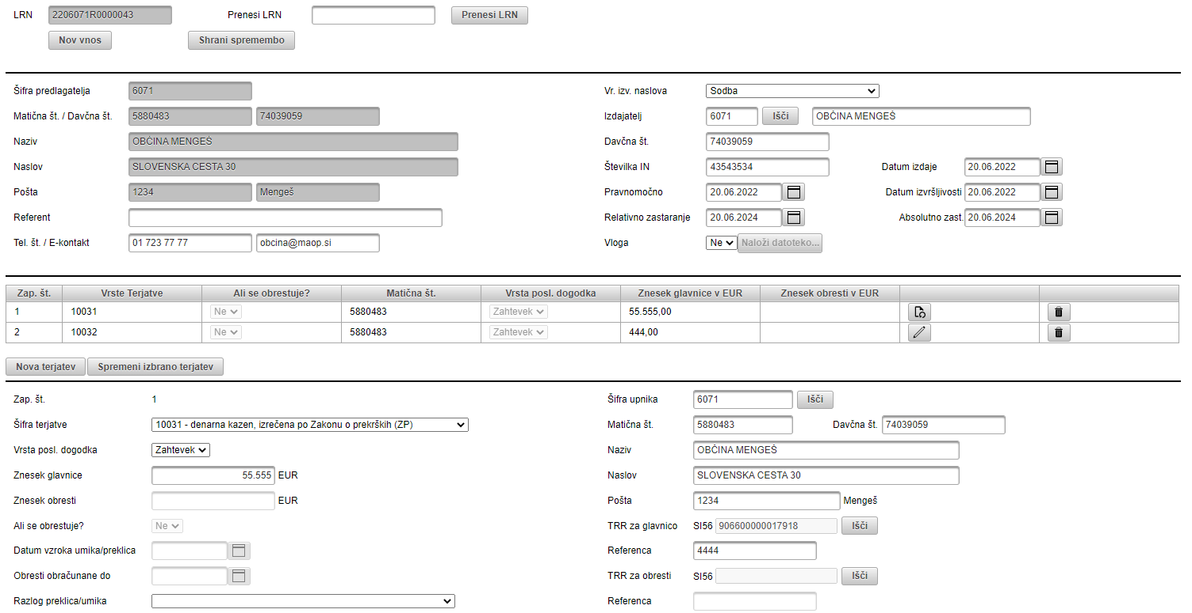

Določena polja v maski za vnos se avtomatsko predizpolnijo, npr.: predlagatelj, Referent, Tel. št, E-kontakt, Vr. izv. naslova, izdajatelj, upnik. Nekatere pred izpolnjene vrednosti lahko predlagatelj sam spremeni, nekatere pa ne (sivo senčena polja se ne da spreminjati). Npr.: aplikacija avtomatična napolni izdajatelja, katerega pa lahko vnašalec spremeni in enako velja za upnika.

Nekatere vrednosti je možno izbrati iz različnih seznamov, npr. šifrant vrst terjatev, poslovni dogodki, vrst izvršilnega naslova,…

1. Zgornji del obrazca za vnos novega predloga izvršbe:

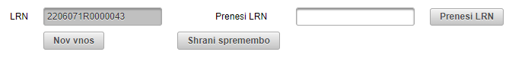

* + 1. LRN

Pri novem vnosu izvršbe sta v zgornjem delu obrazca prikazani polji »LRN« in »Prenesi LRN«. Vrednost v polju LRN se avtomatično polni (sistemsko) in je za uporabnika zaklenjeno polje. Struktura LRN številke je opisana v opombi 1. LRN številka se ob novem vnosu avtomatično zapiše ob **shranitvi** predloga izvršbe in ne prej. V primeru, da uporabnik dopolnjuje podatke na že shranjenem predlogu izvršbe le ta ne dobi novo LRN številko ampak ohrani enako LRN številko. Prav tako velja, da se pri umiku ali preklicu ohrani LRN številka predloga izvršbe za katero se dela umik ali preklic.

**Vrednost v polje »Prenesi LRN« se ob novem vnosu izvršbe** **ne vnaša**. V polje »Prenesi LRN« predlagatelj vnese LRN številko predloga izvršbe za katerega bo delal umik oz. preklic. Za podrobnejši opis glej poglavje št.: 1.6[3], ki podrobneje definira umik in preklic.

* + 1. PODATKI PREDLAGATELJA, IZDAJATELJA IN IZVRŠILNEGA NASLOVA

1. Del obrazca o predlagatelju, izdajatelju oz. izvršilnem naslovu

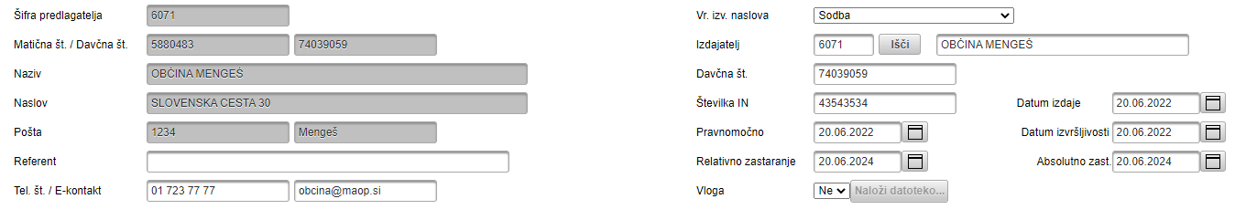

**Opis polj in gumbov na maski za ročni vnos predloga izvršbe:**

|  |  |  |
| --- | --- | --- |
| **Polja - PREDLAGATELJ** | | |
| **Šifra predlagatelja** |  | Identifikacijska številka predlagatelja[4] |
| **Matična št.** |  | Matična številka predlagatelja |
| **Davčna št.** |  | Davčna številka predlagatelja |
| **Naziv** |  | Naziv predlagatelja |
| **Naslov** |  | Naslov predlagatelja |
| **Pošta** |  | Poštna številka predlagatelja |
| **Naziv** |  | Naziv pošte predlagatelja |
| **Referent** |  | Referent predlagatelja. Vrednost se prednapolni v kolikor je tako nastavljeno v šifrantu, sicer ostane polje prazno in jo lahko predlagatelj sam vnese. Tudi v kolikor se vrednost Referent prednapolni jo lahko predlagatelj spremeni. |
| **Tel. št.** |  | Telefonska številka. Vrednost se prednapolni v kolikor je tako nastavljeno v šifrantu, sicer ostane polje prazno in jo lahko predlagatelj sam vnese. Tudi v kolikor se vrednost Tel. št prednapolni jo lahko predlagatelj spremeni. |
| **E-kontakt** |  | E-poštni naslov. Vrednost se prednapolni v kolikor je tako nastavljeno v šifrantu, sicer ostane polje prazno in jo lahko predlagatelj sam vnese. Tudi v kolikor se vrednost e-kontakt prednapolni jo lahko predlagatelj spremeni. |
| **Polja - IZVRŠILNI NASLOV in IZDAJATELJ** | | |
| **Vr. izv. Naslova** |  | Vrsta izvršilnega naslova, iz katerega izhaja osnovna terjatev, ki s strani dolžnika ali dolžnikov ni bila pravočasno poplačana. Vrednost se prednapolni vendar jo lahko predlagatelj spremeni. Možni izbori so:   * Sklep * Odločba * Plačilni nalog * Sodba * Obračun * Seznam izvršilnih naslovov * Obvestilo o prekršku in plačilni nalog * Izvršilni naslov (ta možnost se izbere v primeru 146. člena ZDavP-2: druga listina, opremljena s potrdilom o izvršljivosti, ki ga izda organ, pristojen za odmero te obveznost) * Notarski zapis |
| **Izdajatelj** |  | Izdajatelj (šifra in naziv). Šifrant izdajateljev ponuja nabor vseh potencialnih izdajateljev predlogov izvršb.  Vrednost o izdajatelju se samodejno prenapolni vendar jo lahko predlagatelj spremeni. V kolikor bi želeli vnesti nekega izdajatelja, ki ga ni na seznamu, se je potrebno obrniti na administratorja aplikacije. Vrednost se spremeni tako, da se **vnese šifro izdajatelja** in s klikom izven okna se podatki osvežijo. Druga možnost je, da se pritisne gumb Išči, ki je poleg polja in se vnese v pop-up okno pogoj, po katerem bo aplikacija iskala izdajatelja:    V pogoje za iskanje se lahko vnese šifra izdajatelja/Matična številka izdajatelja/Naziv izdajatelja/Davčna številka izdajatelja. Vnesene vrednosti za iskanje morajo biti povsem točne, le v polju naziv je omogočeno iskanje po delu naziva. Npr.: vnesemo vrednost »zav« in na koncu obvezno dodamo znak »%«, ki omogoča iskanje po delu besede. Tako bi se na seznamu prikazalo 20 rezultatov, ki ustrezajo iskanju npr.: zavarovalnica xxx, zavod za yyy…, skratka vsi nazivi izdajateljev, ki se začnejo s črkami »zav«.  Iskanje ni občutljivo na velike in male črke. Ko najdemo želenega izdajatelja moramo na koncu vrstice pri njem pritisniti gumb Izberi. Po tem se bodo na masko za vnos predloga izvršbe zapisale predvidene vrednosti. |
| **Številka IN** |  | Številka izvršilnega naslova. To je alfa numerična številka, ki jo vnese predlagatelj. |
| **Datum izdaje** |  | V Datum izdaje uporabnik vnese datum izvršilnega naslova ali pa ga izbere iz koledarčka, ki se odpre ob pritisku ikone poleg polja. Datum izdaje mora biti večji oz. je lahko tudi enak datumu 01.01.1991. |
| **Pravnomočno** |  | V Datum pravnomočnosti izvršbe uporabnik vnese datum ali pa ga izbere iz koledarčka, ki se odpre ob pritisku ikone poleg polja. Pri tem velja kontrola, da datum pravnomočnosti ne sme biti manjši od datuma izdaje (lahko je isti dan). Datum pravnomočnosti je obvezen podatek le pri prekrškovnih terjatvah (po ZP-1). |
| **Datum izvršljivosti** |  | V polje Datum izvršljivosti izvršbe uporabnik vnese datum izvršljivosti izvršilnega naslova ali pa ga izbere iz koledarčka, ki se odpre ob pritisku ikone poleg polja. Gre za obvezen podatek. |
| **Relativno zast.** |  | V polje Relativno zastaranje uporabnik vnese datum zastaranja pravice do izterjave določene terjatve ali pa ga izbere iz koledarčka, ki se odpre ob pritisku ikone poleg polja. V kolikor je datum Relativnega zastaranja manjši od 1 leta glede na datum izdaje izvršilnega naslova program javi napako. Gre za obvezen podatek. |
| **Absolutno zast.** |  | V polje Absolutno zast. uporabnik vnese datum absolutnega zastaranja ali pa ga izbere iz koledarčka, ki se odpre ob pritisku ikone poleg polja. Ni obvezen podatek. |
| **Vloga** |  | Podatek o tem ali je poleg predloga za izvršbo vložena tudi prošnja za obročno plačilo. Možne vrednosti za izbor so »Da« ali »Ne«. V primeru izbora Vloga »Da« se kontrolira kontroliralo naslednje:  - Na predlogu je lahko vnesen samo en glavni dolžnik,  - Na spustnem seznamu za »Šifra terjatve« se prikazujejo samo prekrškovne terjatve (terjatve so definirane kot tiste, ki imajo v šifrantu terjatev v polju »Ob dodelitvi MRN št. povečaj datum rel. zast. za 2 leti« vrednost »Da«) ter dodatno še šifra terjatve 10060.    V primeru izbora »Da« bo aktiven gumb »Naloži datoteko«, ki odpre novo masko, preko katere bo uporabnik predlogu priložil priponko (prošnjo za obročno plačilo).  Priloži se lahko format PDF ali TIF – samo en dokument (v primeru več strani mora biti vloga skenirana tako, da je v enem dokumentu).  **OPOMBA: Maksimalna velikost priponke je omejena na 0,5 MB.**  Če je vloga na predlogu že dodana se poleg gumba izpiše povezava v obliki naziva datoteke (npr. Vloga_za_obroke.pdf) preko katere lahko uporabnik dokument odpre in pregleda. V kolikor se priloži nov dokument se predhodni dokument avtomatsko prepiše (shrani se samo novi dokument).  Predlogu, ki ima izbrano Vloga »Da« je potrebno obvezno priložiti priponko – v nasprotnem primeru aplikacija sporoča napako. |

* + 1. TERJATVE IN UPNIK

1. Del obrazca za vnos terjatev in upnika

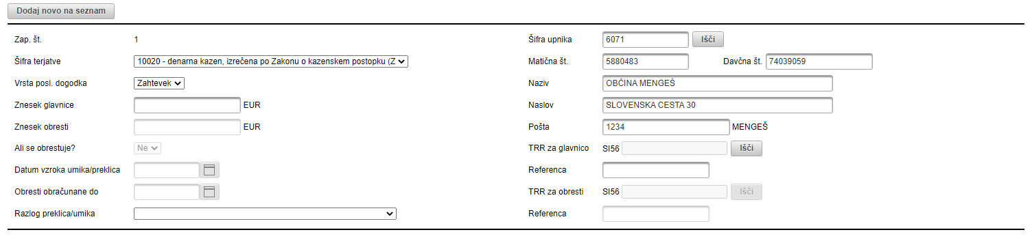

|  |  |  |
| --- | --- | --- |
| **Polja - TERJATVE** | | |
| **Zap. Št.** |  | Zaporedna številka terjatve, ki se samodejno dodeljuje znotraj ene izvršbe. Znotraj enega izvršilnega naslova je lahko ena ali več terjatev, ki se evidentirajo znotraj ene izvršbe. |
| **Šifra terjatve** |  | V polju se prikazuje šifra terjatve in naziv terjatve.  Pri polju Šifra terjatve so v nabor ponujene šifre glavnic in šifre različnih stroškov. Predlagatelju so ponudijo v izbor le vrednosti, ki mu pripadajo, v kolikor predlagatelj vidi preveč ali premalo terjatev, se mora obrniti na administratorja aplikacije. V tem naboru se **ne** **prikazujejo** šifre obresti.  V primeru izbora Vloga »Da« se na seznamu prikazujejo samo prekrškovne terjatve. |
| **Vrsta posl. dogodka** |  | Vrsta poslovnega dogodka je vsak dogodek, ki pomeni vzpostavitev, zvišanje ali zmanjšanje stanja glavnice, pripadajočih obresti in stroškov.  Vrsta poslovnega dogodka je vsak dogodek, ki pomeni vzpostavitev, zvišanje ali zmanjšanje stanja glavnice, pripadajočih obresti in stroškov, ki predstavljajo določeno terjatev. Pri novem vnosu predloga izvršbe ima predlagatelj v polju Vrsta poslovnega dogodka prednastavljeno vrednost Zahtevek, ki je ne more spreminjati. Poleg vrednosti »Zahtevek« sta vrsta poslovnega dogodka še vrednosti »Umik« in »Preklic«, ki pa ju uporabnik lahko izbere le v postopku umika in preklica, ki je opisan v poglavju 1.6. |
| **Znesek glavnice** |  | Znesek terjatve (glavnice), ki mora biti večji od 0. |
| **Znesek obresti** |  | Znesek obresti, ki mora biti večji od 0 in hkrati manjši od zneska glavnice. |
| **Ali se obrestuje** |  | Ali se terjatev obrestuje ali ne.  V kolikor se izbrana terjatev ne obrestuje, se po izboru terjatve, v polju Ali se obrestuje prikaže vrednost NE in je uporabnik ne more spreminjati. V kolikor pa se izbrana terjatev obrestuje, se v polju Ali se obrestuje prikaže vrednost DA in uporabnik lahko spremeni vrednost na NE. Praviloma mora predlagatelj vedeti, katera terjatev se obrestuje in katera ne, ter katero izbrati. Predlagatelj naj nebi vnesel izvršbo z več terjatvami med katerimi so nekatere davčne, druge pa nedavčne. V takšnih primerih je potrebno vnesti dva predloga za izvršbo. Ena izvršba ima lahko več terjatev ki so le davčne ali le nedavčne. V kolikor bo v tem polju izbrana vrednost NE, ni moč vnašati zneska obresti, datuma Obresti obračunane do, TRR za obresti in Referenca za obresti. |
| **Datum vzroka umika/preklica** |  | Datum vzroka umika/preklica mora uporabnik obvezno vnesti v primeru umika oz. preklica. Preklic oz. umik se izvede na način, ki je opisan v poglavju 1.6. |
| **Obresti obračunane do** |  | Datum do katerega dne so obračunane obresti. Predlagatelj je lahko pred vnosom izvršbe že imel določene obresti, ki jih terja od dolžnika in v kolikor jih je imel je obvezno potrebno poleg zneska obresti vnesti še datum obračuna obresti do. Na osnovi tega datuma se bodo v nadaljevanju računale nove zamudne obresti. Datum mora biti obvezno vnesen v primeru, da se terjatev obrestuje in je v polju Ali se obrestuje vnesena vrednost DA. |
| **Razlog preklica/umika** |  | Razlog preklica oz. umika, katerega mora predlagatelj obvezno izbrati v primeru umika oz. preklica. Vidni so razlogi, ki jih nastavi administrator aplikacije. Polje je odklenjeno tudi v primeru, ko gre ne gre za umik oz. preklic vendar nima vpliva na nadaljnje delovanje tudi v kolikor je razlog izbran. Šifrant za preklice/umike nastavlja administrator aplikacije in je naslednji:  01 ... Dolžnik je plačal predlagatelju pred vložitvijo predloga za izvršbo (datum se vnese v polje Datum vzroka umika/preklica)  02 ... Dolžnik je plačal predlagatelju po vložitvi predloga za izvršbo (datum se vnese v polje Datum vzroka umika/preklica)  03 ... Odpravljen/razveljavljen izvršilni naslov  04 ... Razveljavljeno potrdilo o izvršljivosti  05 ... Pravica do izterjave je zastarala  06 ... Predlog je vložen proti osebi, ki ni dolžnik  07 ... Davčna izvršba ni dovoljena  08 ... Dolžnik je umrl/prenehal obstajati  09 ... Odpis terjatve |
| **Polja - UPNIK** | | |
| **Šifra upnika** |  | Šifra prejemnika denarnih sredstev.  V polju Šifra prejemnika denarnih sredstev se privzeto napolni enak upnik, kot je predlagatelj, vendar ga lahko predlagatelj spremeni. Predlagatelj spremeni upnika tako, da v polje šifre vnese (v kolikor jo pozna) **šifro želenega upnika** ali pa ga poišče in izbere iz seznama vrednosti.  Na seznamu se ponuja nabor vseh potencialnih upnikov. V kolikor bi želeli vnesti nekega upnika, ki ga ni na seznamu se je potrebno obrniti na administratorja aplikacije.  Vrednost se spremeni tako, da se pritisne gumb Išči, ki je poleg polja in se vnese v pop-up okno pogoj, po katerem bo aplikacija iskala upnika. V pogoje za iskanje se lahko vnese šifra upnika/Matična številka upnika/Naziv upnika/Davčna številka upnika. Vnesene vrednosti za iskanje morajo biti povsem točne, le v polju naziv je omogočeno iskanje po delu naziva. Npr.: vnesemo vrednost »zav« in na koncu obvezno dodamo znak »%«, ki omogoča iskanje po delu besede. Tako bi se na seznamu prikazalo 20 rezultatov, ki ustrezajo iskanju npr.: zavarovalnica xxx, zavod za yyy,…, skratka vsi nazivi upnikov, ki se začnejo s črkami »zav«. Iskanje ni občutljivo na velike in male črke.    Ko najdemo želenega upnika moramo na koncu vrstice pri njem pritisniti gumb Izberi. Po tem se bodo na masko za vnos predloga izvršbe zapisale predvidene vrednosti. Uporabnik bi sicer lahko spreminjal vrednosti Matična št., Davčna št., Naziv, Naslov in Pošta upnika vendar bi se ob prenosu podatkov v notranji portal eIzvršb na FURS samodejno zapisale vrednosti, ki so zapisane v šifrantu upnikov in ne te ki jih je uporabnik pretipkal. |
| **Matična št.** |  | Matična številka upnika. |
| **Davčna št.** |  | Davčna številka upnika. |
| **Naziv** |  | Naziv upnika. |
| **Naslov** |  | Naslov upnika. |
| **Pošta** |  | Poštna številka upnika. |
| **TRR za glavnico** |  | V polju je zapisan račun, na katerega se bo zapisal znesek glavnice izbrane terjatve. V polje je potrebno obvezno vnesti vrednost TRR računa. Vrednost se lahko vnese le z izborom iz seznama. V kolikor seznam vrednosti ne bi ponujal vrednosti (bi bil prazen) ali določenega TRR ne bi bilo na seznamu se je potrebno obrniti na administratorja aplikacije (osnova za vnos TRR-jev v šifrante aplikacije je sklenjen Dogovor o postopkih davčne izvršbe). Ob izboru terjatve se v primeru, če obstaja v šifrantu samo en račun upnika za izbrano vrsto terjatve, račun avtomatično napolni v polje – brez potrebe, da se ga izbira iz liste vrednosti. |
| **Referenca** |  | Referenca oz. sklic za glavnico. V polje je potrebno obvezno vnesti vrednost. |
| **TRR za obresti** |  | V polju je zapisan račun, na katerega se bo zapisal znesek obresti izbrane terjatve. V polje je potrebno obvezno vnesti vrednost TRR računa v kolikor se terjatev obrestuje in je v polju Ali se obrestuje izbrana vrednost DA, sicer je onemogočen vnos. Vrednost se lahko vnese le z izborom iz seznama. V kolikor seznam vrednosti nebi ponujal vrednosti (bi bil prazen) ali določenega TRR ne bi bilo na seznamu se je potrebno obrniti na administratorja aplikacije[5]. Ob izboru terjatve se v primeru, če obstaja v šifrantu samo en račun upnika za izbrano vrsto terjatve, račun avtomatično napolni v polje – brez potrebe, da se ga izbira iz liste vrednosti. |
| **Referenca** |  | Referenca oz. sklic za obresti. V polju je zapisana referenca za obresti v kolikor se terjatev obrestuje in je v polju Ali se obrestuje izbrana vrednost DA, sicer je onemogočen vnos. |
| **Gumbi** | | |
|  |  | Gumb Dodaj novo na seznam doda terjatev na predlog izvršbe in ga je obvezno potrebno pritisniti, ko vnesemo podatke o eni terjatvi. V kolikor ima izvršba več terjatev, je potrebno gumb po vsakem vnosu terjatve pritisniti in tako na seznam dodati več terjatev.  Po pritisku na gumb se napolni seznam terjatev na izvršbi. |

V kolikor za določeno šifro terjatve ni mogoče podati novega predloga, se po shranitvi uporabniku izpiše napaka »Za šifro terjatve »šifra terjatve« ni možno podati novega predloga«.

Opozoriti je potrebno še na kontrolo pri vlaganju predlogov iz naslova prekrškovnih terjatev. V tem primeru predloga za izvršbo ni možno vložiti, če je od datuma pravnomočnosti izvršilnega naslova poteklo več kot 4 leta. V primeru ko temu pogoju ni zadoščeno, se predlog ne shrani, izpiše pa se napaka "Od datuma pravnomočnosti ne sme preteči več kot štiri leta".

Izjema v kateri je mogoč vnos predloga za izvršbo z datumom pravnomočnosti izvršilnega naslova starejšim od 4 let je naslednja:

* V kolikor je imel dolžnik (preverja se glavnega dolžnika) v preteklih 5 letih (datum vnosa minus 5 let) evidentiran zaključen osebni stečaj (v kolikor je osebnih stečajev več, se preverja zadnjega) se vnos predloga dovoli.

**Izjeme pri ročnem vnosu predloga vezanega na vlogo za obročno plačilo za terjatve,** **ki imajo v šifrantu terjatev v polju »Pravna podlaga« določeno vrednost PKP7 ali ZUOPDCE**:

* za terjatve, ki imajo v šifrantu terjatev v polju »Pravna podlaga« določeno vrednost PKP7 ali ZUOPDCE, je umaknjena kontrola, da mora biti datum izvršljivosti izvršilnega naslova manjši ali enak datumu vnosa (trenutnemu datumu). To pomeni, da se lahko vnese tudi predlog, ki še ni izvršljiv.
* prav tako je za takšne terjatve dodana izjema vezana na datum obračuna obresti (obresti obračunane do). Delovanje kontrole na datum obračuna obresti je odvisno od datuma izvršljivosti predloga in sicer je naslednje:
  + V primeru vložitve predloga pred datumom izvršljivosti (trenutni datum < datum izvršljivosti) mora biti datum obresti enak datumu izvršljivosti.
  + V primeru vložitve predloga po datumu izvršljivosti ali na datum izvršljivosti (trenutni datum => datum izvršljivosti) mora biti datum obresti enak trenutnemu datumu.
    1. DODAJANJE TERJATEV NA SEZNAM

Vsako terjatev shranimo z klikom na gumb »Dodaj novo na seznam«. V tem trenutku se doda vrstica v tabelo kot kaže zgornji del slike 11.

1. Seznam dodanih terjatev na predlog izvršbe

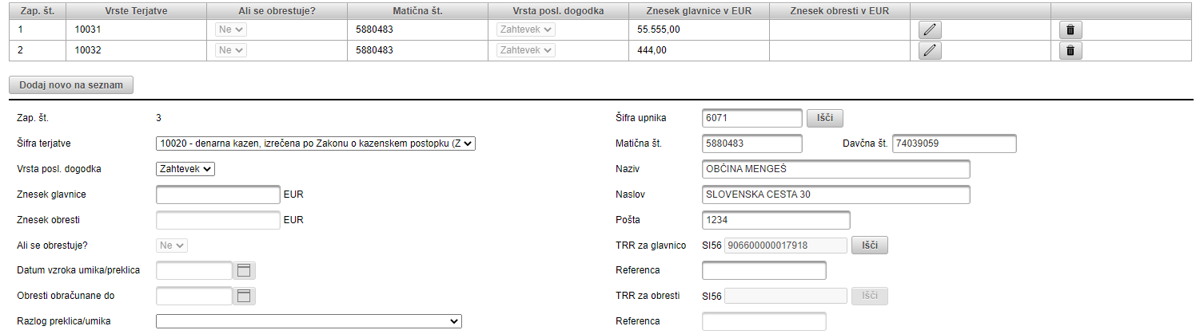

Na seznamu dodanih terjatev na posameznem predlogu za izvršbo so prikazane vse terjatve. Preko seznama lahko izberemo določeno terjatev za urejanje oz. za brisanje. Na seznamu so prikazana polja, ki so spodaj opisana v njih pa so zapisane vrednosti, ki smo jih v predhodnem koraku vnesli. Torej na seznamu se pokažejo terjatve, ki smo jih dodali na predlog izvršbe in se zapišejo na seznam potem, ko jo vnesemo in pritisnemo gumb Dodaj novo na seznam.

|  |  |  |
| --- | --- | --- |
| **Zap. Št.** |  | Zaporedna številka terjatve, ki se samodejno dodeljuje znotraj ene izvršbe. Primer na sliki ima dve različni terjatvi na enem izvršilnem naslovu oz. izvršbi. |
| **Šifra terjatve** |  | Šifra terjatve. |
| **Ali se obrestuje** |  | Ali se terjatev obrestuje ali ne. |
| **Matična št.** |  | Matična številka upnika. |
| **Vrsta posl. dogodka** |  | Vrsta poslovnega dogodka. |
| **Znesek glavnice v EUR** |  | Znesek terjatve (glavnice). |
| **Znesek obresti v EUR** |  | Znesek obresti. Znesek je prikazan le v kolikor je vnesen. |
| **Gumbi** | | |
|  |  | Gumb s sliko svinčnika. S pritiskom na ta gumb se izbrana terjatev »odpre za urejanje«. S tem mislimo, da se terjatev prikaže pod seznamom z vsemi vrednostmi in jo lahko predlagatelj dopolni oz. popravi. Ko izbrano terjatev dopolnimo oz. spremenimo je za shranitev dodanih/spremenjenih podatkov potrebno pritisniti gumb Spremeni izbrano terjatev. |
|  |  | V stolpcu, kjer je prikazan gumb s svinčnikom ( opisan vrstico višje) se prikaže tudi oznaka, katero terjatev smo izbrali za dopolnjevanje oz. spreminjanje. Hkrati lahko dopolnjujemo oz. popravljamo le eno terjatev in sicer tisto, ki ima na seznamu terjatev rdečo piko z puščico. |
|  |  | Na koncu seznama dodanih terjatev na izvršbo, pa je tudi gumb za brisanje posamezne terjatve iz predloga izvršbe. S pritiskom na ta gumb se (ob potrditvi na pop-up oknu) izbrano terjatev pobriše s predloga izvršbe in hkrati tudi dolžnike, ki so lahko še definirani na tej terjatvi. V kolikor bi imeli na terjatvi več kot en zapis in bi brisali prvega ali takšnega, ki bi imel za seboj na seznamu še kakšno drugo terjatev, bi se izvedlo tudi preštevilčenje terjatev. Npr.: na seznamu so 3 terjatve in uporabnik se odloči (namenoma ali slučajno), da bo 2 terjatev pobrisal, v takšnem primeru se terjatev št 3 preštevilči v terjatev št 2. |
|  |  | Gumb Nova terjatev se pokaže le takrat, ko imamo iz seznama izbrano neko terjatev za dopolnjevanje oz. spreminjanje. S pritiskom na ta gumb bo predlagatelju omogočeno, da vnese novo terjatev (pod seznamom terjatev se prikažejo prazna polja pripravljena za nov vnos terjatve). Tudi če uporabnik pritisne ta gumb in vnese podatke o novi terjatvi še ne pomeni, da je dodal novo terjatev. Terjatev je dodana šele ko je vidna na seznamu, na seznam pa se jo doda s pritiskom na gumb Dodaj novo na seznam. |
|  |  | Ko izbrano terjatev, ki je že shranjena dopolnimo oz. spremenimo je za shranitev dodanih/spremenjenih podatkov potrebno pritisniti gumb Spremeni izbrano terjatev. |

Dodana je nova kontrola, ki za posameznega dolžnika preverja vsoto vseh terjatev, ki imajo polno polje »Meja za vložitev predloga« na trenutnem izvršilnem naslovu (LRN). Izbrana bo najnižja vrednost tega polja, torej bo predlog za izvršbo vložen, če bo vsota vseh terjatev s stroški vred presegla najnižjo vrednost »Meje za vložitev predloga«. Vsota terjatev vsebuje znesek glavnic vseh terjatev s polnim poljem »Meja za vložitev predloga«, prav tako pa so v to vsoto vštete obračunane obresti znotraj trenutnega izvršilnega naslova. Če ta skupna vsota vseh terjatev (z obrestmi vred) ne preseže najnižje vrednosti iz polja »Meja za vložitev« znotraj trenutnega izvršilnega naslova (posameznega LRN), se predlog za izvršbo zavrne in ga ni mogoče potrditi. Obvestilo o tem se izpiše med napakami.

* + 1. DOLŽNIKI

Ko dodamo vsaj eno terjatev na predlog izvršbe, lahko dodamo še dolžnike na to terjatev. Torej, da bi lahko dodajali dolžnika/e na terjatev je potrebno izbrati terjatev, kar pa naredimo tako da pritisnemo gumb s svinčnikom  na seznamu dodanih terjatev. V kolikor je na predlogu izvršb več terjatev je potrebno na vsako posamezno terjatev dodati dolžnike, tudi v kolikor so na vseh terjatvah enaki dolžniki.

**Obveznost podatkov pri vnosu dolžnikov:**

* Osnovna identifikacija dolžnika:
  + Pravna oseba, s.p. in nosilci dejavnosti: davčna številka ali 10-mestna matična številka
  + Fizična oseba: davčna številka ali EMŠO
* Vrsta dolžnika:
  + P - pravna oseba
  + O - fizična oseba
  + F - s.p. ali nosilec dejavnosti
* Tip dolžnika:
  + glavni dolžnik
  + solidarni dolžnik

1. Del obrazca za vnos dolžnika/ov

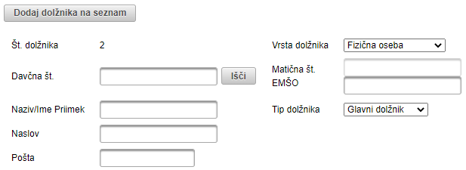

|  |  |  |
| --- | --- | --- |
| **Polja - DOLŽNIK** | | |
| **Št. dolžnika** |  | Zaporedna Številka dolžnika. Številko aplikacija dodeljuje avtomatično. |
| **Davčna št.** |  | Davčna št dolžnika.  Ko uporabnik vnese davčno številko se mora s kurzorjem **premakniti** iz polja v neko drugo polje, da se izvede osveževanje podatka. Pri osveževanju se preveri ali davčna številka obstaja v CROS-u (Register davčnih zavezancev) in ali je izbrani predlagatelj že kdaj poprej uspešno vložil predlog za izvršbo za tega dolžnika. V kolikor vnesena davčna št. obstaja v CROS-u in je izbrani predlagatelj **že vnesel** kakšno izvršbo za tega dolžnika, se samodejno napolnijo podatki kot so Naziv, Naslov, Pošta, Vrsta dolžnika in Matična oz. EMŠO (odvisno za kakšnega dolžnika gre). V kolikor vnesena davčna št. obstaja v dosjeju dolžnikov in izbrani predlagatelj **še ni vnesel** nobene izvršbe za tega dolžnika se podatki ne napolnijo samodejno.  Poleg polja davčna številka je še gumb Išči, ki odpre seznam za iskanje dolžnikov. Predlagatelj lahko na seznamu poišče po različnih kriterijih dolžnika in ga izbere. Na seznamu se ponuja omejen nabor dolžnikov. Nabor dolžnikov je omejen na dolžnike, za katere je izbrani predlagatelj že vnesel vsaj eno izvršbo (ne glede na to ali je že zaključena ali ne). V pop-up okno se vnese pogoj, po katerem bo aplikacija iskala dolžnika.  V pogoje za iskanje se lahko vnese davčna št. ali Matična št. ali Naziv dolžnika ter Emšo. Vnesene vrednosti za iskanje morajo biti povsem točne, le v polju naziv je omogočeno iskanje po delu naziva. Npr.: vnesemo vrednost »GA« in na koncu obvezno dodamo znak »%«, ki omogoča iskanje po delu besede. Tako bi se na seznamu prikazalo 20 rezultatov, ki ustrezajo iskanju npr.: Gaber G., Galešič M., GAZPROM d.d., Galileo d.o.o., …, skratka vsi nazivi dolžnikov, ki se začnejo s črkama »Ga«. Samo iskanje ni občutljivo na velike in male črke.    Ko najdemo želenega dolžnika moramo na koncu vrstice pri njem pritisniti gumb Izberi. Po tem se bodo na masko za vnos predloga izvršbe zapisale vrednosti Naziv, Naslov, Pošta, Vrsta dolžnika in Matična oz. EMŠO (odvisno za kakšnega dolžnika gre). Uporabnik bi sicer lahko spreminjal vrednosti Naziv, Naslov, Pošta in Matična št oz. EMŠO vendar bi se ob prenosu iz predsobe v izvršbe zapisale vrednosti, ki so zapisane v šifrantu upnikov in ne te ki jih je uporabnik pretipkal. |
| **Vrsta dolžnika** |  | Vrsta dolžnika (fizična in pravna oseba oz. samostojni podjetnik). |
| **Matična št** |  | Matična številka dolžnika. Polje je odklenjeno le v kolikor je vrsta dolžnika izbrana Pravna oseba oz. samostojni podjetnik. |
| **EMŠO** |  | Emšo številka dolžnika. Polje je odklenjeno le v kolikor je vrsta dolžnika Fizična oseba. |
| **Naziv** |  | Naziv dolžnika |
| **Naslov** |  | Naslov dolžnika |
| **Pošta** |  | Številka pošte dolžnika |
| **Tip dolžnika** |  | Tip dolžnika je seznam, kjer je mogoče izbirati med vrednostnima Glavni in Solidarni dolžnik. Pri tem velja, da je lahko na enem izvršilnem naslovu glavni dolžnik le eden vsi ostali pa so solidarni dolžniki. Aplikacija ne dovoli vnosa 2 glavnih dolžnikov in obvezno zahteva vsaj enega glavnega dolžnika. |
| **Gumbi** | | |
|  |  | Gumb doda dolžnika na izbrano terjatev. Ko je dodan se prikaže tudi na seznamu dolžnikov, ki je prikazan na sliki spodaj. |

**KONTROLE PRI VNAŠANJU DOLŽNIKOV**

Ko uporabnik zaključi z vnosom dolžnika pritisne gumb **Dodaj dolžnika na seznam**. Ob tem se preveri ali je dolžnik insolventen, ali je davčni zavezanec v Republiki Sloveniji ter ali je umrl oz. je bil izbrisan. Posamezne kontrole so podrobneje obrazložene v nadaljevanju in veljajo pri ročnem vnosu predloga in uvozu z datoteko. V aplikaciji se napake izpišejo na vrhu ekrana.

1. **kontrola: Dolžnik je v postopku insolventnosti ali je bil izbrisan**

V primeru, ko aplikacija javi napako »Dolžnik je v postopku insolventnosti ali je bil izbrisan«, pomeni, da je dolžnik v enem od naslednjih insolvenčnih postopkov:

* Prisilna poravnava,
* Osebni stečaj,
* Likvidacija,
* Stečaj,
* Izbris.

**Fizična oseba ali s.p.:** V primeru, da je dolžnik v postopku osebnega stečaja, vnos predloga za izterjavo zoper dolžnika v aplikacijo ni možen. Izpiše se opozorilo: »*Dolžnik je v postopku insolventnosti ali je bil izbrisan.*«. Predlog se lahko kljub postopku osebnega stečaja vnese le v primeru dovoljenih izjem v skladu z določili ZFPPIPP. Temeljna kontrola vnosa takšnega predloga je, da je izvršilni naslov nastal po začetku postopka osebnega stečaja.

**Pravna oseba**: V primeru, da je dolžnik v stečaju, prisilni poravnavi, likvidaciji ali je bil izbrisan, vnos predloga za izterjavo zoper dolžnika v aplikacijo ni možen. Izpiše se opozorilo: »*Dolžnik je v postopku insolventnosti ali je bil izbrisan.*«.

Predlog se lahko kljub postopku stečaja ali prisilne poravnave vnese le v primeru dovoljenih izjem, v skladu z določili ZFPPIPP in sicer, ko je izvršilni naslov nastal po začetku postopka stečaja ali prisilne poravnave. Prav tako je možen vnos dolžnika v aplikacijo po zaključku postopka prisilne poravnave.

V kolikor predlagatelju javi opozorilo: »*Dolžnik je v postopku insolventnosti ali je bil izbrisan.*«, pa le-ta šteje, da je skladno z določili ZFPPIPP izvršba dovoljena, je potrebno posredovati obrazložen predlog za vnos predloga za izvršbo v aplikacijo eIzvršbe na elektronski naslov [izvrsbe.furs@gov.si](mailto:izvrsbe.furs@gov.si).

FURS pri tem opozarja, da bo omogočil vnos predloga, da pa ne presojal utemeljenosti izvršbe zoper insolventnega dolžnika. Ta dolžnost je na strani predlagatelja izvršbe, ki v primeru neupravičene izvršbe tudi nosi vse stroške postopka, v skladu s tretjim odstavkom 152. člena ZDavP-2 in drugim odstavkom 6. člena Dogovora o sodelovanju v postopkih davčne izvršbe.

1. **kontrola: Dolžnik ne obstaja v CROS (Register davčnih zavezancev)**

V primeru, ko aplikacija javi napako »Dolžnik ne obstaja v CROS«, pomeni, da dolžnik ni zabeležen v Registru davčnih zavezancev, ki se vodi le za davčne zavezance Republike Slovenije. Predlagatelj naj preveri podatke o dolžniku in presodi o nadaljevanju postopka glede na status dolžnika. Če dolžnik ni davčni zavezanec Republike Slovenije, gre za postopek mednarodne izterjave v skladu z ZDavP-2 oziroma drugimi predpisi in se ne izvede preko aplikacije eIzvršbe, zato predloga zoper takšnega dolžnika ni mogoče vložiti.

1. **kontrola: Smrt dolžnika ali izbris pravne osebe**

V primeru, ko aplikacija javi napako »Dolžnik je umrl oz. je zaključil z dejavnostjo.« vnos predloga v aplikacijo ni možen.

**Fizična oseba:** V primeru, da je dolžnik umrl, vnos predloga zoper umrlega dolžnika ni možen. Obveznost se prenese na dediče dolžnika, ki so izkazani v sklepu o dedovanju.

**Pravna oseba ali s.p.**: V primeru, da je pravna oseba prenehala delovati ter je izbrisana iz sodnega registra, vnos predloga zoper takšnega dolžnika ni možen, ker je prenehal obstajati.

V primeru prenehanja in izbrisa samostojnega podjetnika, vnos predloga zoper takšnega dolžnika ni možen. Terjatve v tem primeru preidejo na fizično osebo (bivšega nosilca s.p.), zoper katero se lahko vloži predlog za izterjavo.

Po vnosu vseh potrebnih podatkov se predlog shrani s pritiskom na gumb Shrani. Ko je predlog vnesen (pravilen in shranjen), pridobi status »V pripravi«, v katerem ostane do potrditve. Za časa, ko je predlog še v statusu »V pripravi« ga je omogočeno pregledovati in popravljati vnesene podatke predloga. Predlog za izvršbo v tem koraku še ni prenesen in vpisan v bazo eIzvršb. Postopek potrjevanja je opisan v poglavju **1.4.**

1. **kontrola: Preverjanje diplomatskega statusa dolžnika**

Na bazi CFIN že kreiran vpogled RDZ_DIPLOMATI_V v katerem so evidentirane osebe z diplomatsko imuniteto. V primeru, ko se vnese predlog za dolžnika, ki ima v vpogledu RDZ_DIPLOMATI_V vrednosti STP_ID = AKT se predloga ne more vnesti.

V tem primeru se izpiše naslednja napaka: »Dolžnik uživa diplomatsko imuniteto, postopka davčne izvršbe zoper te osebe ni možno voditi, zato predloga ni možno vložiti.«

V primeru, ko se vnese predlog za dolžnika, ki ima v vpogledu RDZ_DIPLOMATI_V vrednosti STP_ID = PRE se predlog lahko vnese.

Kontrola se izvaja samo za predlog za izvršbo. V primeru umika ali preklica se kontrola ne izvaja.

* + 1. Napake ob vnosu predloga izvršbe

V kolikor ima predlog izvršbe napake, se izpiše opozorilo nad poljem LRN, ter poleg gumba Shrani spremembo se prikaže rdeč gumb Seznam napak. S pritiskom na rdeči gumb Seznam napak se odpre pop-up okno, kjer so zapisane vse napake, ki so trenutno na predlogu izvršbe.

1. Izgled rdečega gumba Seznam napak in obvestilo o napakah:

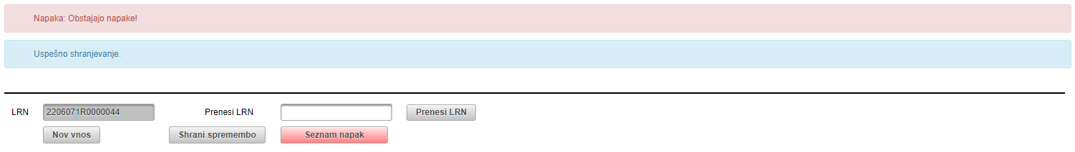

1. Izgled pop-up okna, ki se pojavi ob pritisku na gumb Seznam napak:

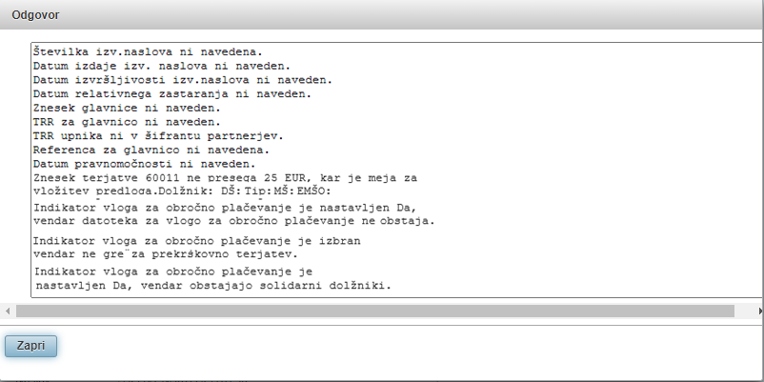

Vnašalec predloga naj napake odpravi ter ponovno potri predlog.

* 1. UVOZ PODATKOV (predlogi za izvršbo)

Predlagatelji lahko pripravi predloge izvršb v txt obliki datoteke, ki mora ustrezati strukturi, ki jo predpisuje FURS. Primeri datotek v Excelovi in txt obliki se nahajajo na spletni strani <https://www.fu.gov.si/fileadmin/Internet/Placevanje_in_izvrsba/Podrocja/Izvrsba_nedavcnih_obveznosti/Opis/Izvrsba_nedavcnih_obveznosti.docx>. Pravilno strukturirane oz. pripravljene podatke oz. predloge izvršb predlagatelj lahko uvozi v eIzvršbe in se na ta način izogne posamičnemu ročnemu vnosu podatkov predlogov izvršb, ki je opisan v poglavju 1.2.

Na zgornjem delu maske za uvoz podatkov se nahaja področje na katerem lahko predlagatelj izbere datoteko iz katere želi uvoziti podatke, v spodnjem delu maske pa so prikazane vse datoteke, ki so bile predhodno že izbrane za uvoz, in sicer tako tiste, ki so bile uspešno, kot tudi tiste, ki so bile neuspešno uvožene.

Pri iskanju nove datoteke za uvoz podatkov, predlagatelj najprej pritisne gumb z nazivom »Prebrskaj…« in odpre se pop-up okno, kjer izbere uvozno datoteko s predlogi izvršb. Ko predlagatelj izbere datoteko, mora pritisniti še gumb Prevzemi datoteko.

1. Izgled maske za uvoz predloga/ov izvršbe v aplikacijo eIzvršbe:



|  |  |  |
| --- | --- | --- |
| **Gumbi** | | |
| **Prebrskaj** |  | Ob pritisku na gumb prebrskaj se odpre okno za prenos datoteke na strežnik. |
| **Prevzemi datoteko** |  | Ko uporabnik izbere datoteko za uvoz nato še pritisne gumb Prevzemi datoteko in zaključi z uvozom predlogov sprememb. |

Na maski se pokažejo do sedaj uvožene datoteke in filter.

Uporabnik lahko izbere, katere datoteke glede na uspešnost uvoza želi, da se prikažejo na seznamu. Izbere lahko, da se prikažejo vse tiste datoteke, ki so obdelane in tiste, ki še niso obdelane ter oboje hkrati. Obdelana datoteka pomeni, da je datoteka prenesena v sistem, kar pomeni, da nima napak.

1. Izgled seznama uvoženih predloga/ov izvršb v aplikacijo eIzvršbe

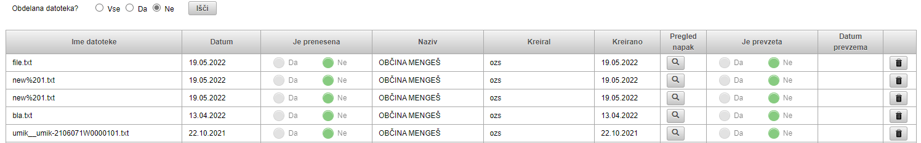

|  |  |  |
| --- | --- | --- |
| **Polja v seznamu Uvoženih datotek** | | |
| **Ime datoteke** |  | Ime datoteke, ki jo je predlagatelj uvozil. |
| **Datum** |  | Datum uvoza. Po tem kriteriju so tudi razvrščeni zapisi na seznamu. |
| **Je prenesen** |  | Vrednost predstavlja informacijo ali je uvozna datoteka prevzeta v predsobo in se sistemsko nastavlja. V kolikor datoteka, ki jo predlagatelj uvaža nima napak (strukturnih in vsebinskih) se vrednost postavi na Da, sicer na NE. |
| **Naziv** |  | Naziv predlagatelja |
| **Kreiral** |  | Uporabnik, ki je izvedel uvoz podatkov. |
| **Pregled napak** |  | V tem polju se prikaže ikona , pri zapisih, ki imajo kakšno napako. S pritiskom na ikono (povečevalno steklo ali lupa se odpre pop-up okno, kjer so zapisane napake v uvozni datoteki (glej tudi poglavje 1.3.1). |
| **Je prevzeta** |  | Prikazuje vrednost ali so predlogi izvršb, ki so v uvozni datoteki že preneseni med izvršbe to pomeni, da jih je predlagatelj potrdil (za podrobnejše informacije o potrjevanju glej poglavje 1.4). V kolikor ima uvozna datoteka le en predlog izvršbe, se bo vrednost Je prevzeta postavil na DA takoj, ko bo predlagatelj potrdil in s tem prenesel ta predlog med izvršbe. V kolikor pa ima uvozna datoteka več zapisov, se bo vrednost Je prevzeta spremenila na DA, ko bodo vsi predlogi potrjeni in s tem preneseni v bazo izvršb. |
| **Datum prevzema** |  | Datum prevzema je datum, ki se napolni, ko so vsi predlogi, ki so bili znotraj ene uvozne datoteke potrjeni in s tem preneseni v bazo izvršb. Zapiše pa se datum, ko je bil zadnji predlog, ki je bil podan z uvozno datoteko potrjen. |
|  |  | S pritiskom na gumb (koš za smeti), se izbrano uvozno datoteko pobriše in hkrati se pobriše predloge izvršb, ki so že v predsobi ter seznam napak. V kolikor je datoteka prenesena in so vsi zapisi prevzeti, uporabnik lahko pobriše uvozno datoteko in predloge izvršb v predsobi, ne bodo pa se brisale izvršbe, ki so nastale po potrditvi predloga izvršb v predsobi. |

Pod seznamom uvoženih datotek je funkcijska vrstica, ki omogoča listanje po zapisih in vsebuje funkcijske gumbe



Opis gumbov (ukazov), ki so pod seznamom Uvoženih datotek

|  |  |  |
| --- | --- | --- |
| **Gumbi** | | |
|  |  | Na seznamu se prikaže zadnjih 20 uvoženih datotek, ki ustrezajo pogojem za iskanje. V kolikor več kot 20 uvoženih datotek ustreza iskalnim pogojem se lahko predlagatelj pomakne na naslednjih 20 zapisov s pritiskom na gumb Naprej. Pritisk na gumb naprej ali nazaj prikaže naslednjih 20 zapisov oz. 20 predhodnih zapisov na seznamu. |
|  |  | V številsko polje se vnese poljubno številko in prikaže se 20 zapisov od vključno te številke dalje. Npr.: predlagatelj ima 540 uvoženih datotek, v številko polje vnesemo številko 410 in pritisne gumb Išči. Tako se bo prikazalo 20 zapisov od vključno 410 do vključno 419. |
|  |  | Informacija koliko zapisov je prikazanih na strani od 20 uvoženih datotek, ki jih gre na stran in koliko je skupno število uvoženih datotek, ki ustrezajo izbranim kriterijem. |

Da bi bila datoteka uspešno prenesena mora biti pripravljena v ustrezni obliki:

* datoteka mora biti v txt obliki, kjer so posamezna polja ločena s podpičjem, datoteke za uvoz morajo imeti obvezno na koncu znak CR+LF (še posebej pomembno, če se uporablja za podlago Excelova datoteka)
* za vsak predlog se naredi en zapis v datoteki: v enem zapisu je en predlog za izvršbo, ena terjatev (glavnica in obresti) in en dolžnik. Če je na predlogu za izvršbo več terjatev, je v tem primeru potrebno pripraviti več zapisov v datoteki, prav tako je to potrebno narediti v primeru več dolžnikov. Primeri uvoznih datotek se nahajajo na <https://www.fu.gov.si/fileadmin/Internet/Placevanje_in_izvrsba/Podrocja/Izvrsba_nedavcnih_obveznosti/Opis/Izvrsba_nedavcnih_obveznosti.docx>: »Primer 1« in »Primer 2«, primer strukture podatkov v Excel datoteki.

Pri uvozu podatkov veljajo določena pravila in kontrole, ki so opisana spodaj. V splošnem pa velja, da se najprej preveri oblika. V kolikor je uvozna datoteka v ustrezni obliki gre naprej v obdelavo, v nasprotnem se zavrne uvoz. Sledi drugi korak oz. vsebinska kontrola. eIzvršbe preverijo vsebinsko pravilnost sporočila. Če je sporočilo ustrezno, se shrani v sistem eIzvršbe v nasprotnem se zavrne (napaka sporočila).

Vsebinske kontrole so:

1. DŠ predlagatelja ni v šifrantu.
2. Šifra predlagatelja ni v šifrantu.
3. Telefon predlagatelja ni vnešen.
4. Email predlagatelja ni vnešen.
5. Vrsta izvršilnega naslova ni v šifrantu.
6. Davčna številka izdajatelja ni navedena.
7. Davčna številka izdajatelja ni v šifrantu PUI.
8. Šifra izdajatelja ni navedena.
9. Šifra izdajatelja ni v šifrantu PUI.
10. Številka izv.naslova ni navedena.
11. Številka izv.naslova je prevelika (<dejansko število> znakov). Možno je največ 30 znakov.
12. Datum pravnomočnosti ni naveden.
13. Datum izdaje izv. naslova ni naveden.
14. Datum izdaje izv.naslova ni v pravilnem formatu (dd.mm.llll).
15. Datum izdaje izv.naslova ne more biti večji od trenutnega datuma.
16. Datum izdaje izv.naslova mora biti večji ali enak 01.01.1991.
17. Datum izvršljivosti izv.naslova ni naveden.
18. Datum izvršljivosti izv.naslova ni v pravilnem formatu (dd.mm.llll).
19. Datum izvršljivosti izv.naslova ne more biti večji od trenutnega datuma.
20. Datum izvršljivosti izv.naslova mora biti večji ali enak datumu izdaje izv.naslova.
21. Datum pravnomočnosti izv.naslova ni naveden (za terjatve po ZP in ZP-1).
22. Datum pravnomočnosti ni v pravilnem formatu (dd.mm.llll).
23. Datum pravnomočnosti ne more biti večji od trenutnega datuma.
24. Datum pravnomočnosti mora biti večji ali enak datumu izdaje izv. naslova.
25. Datum relativnega zastaranja ni naveden.
26. Datum relativnega zastaranja ni v pravilnem formatu (dd.mm.llll).
27. Datum relativnega zastaranja mora biti večji od datuma izvršljivosti izv.naslova.
28. Datum relativnega zastaranja mora biti večji od enega leta po izdaji izv. naslova.
29. Datum relativnega zastaranja mora biti enak ali večji od trenutnega datuma.
30. Datum absolutnega zastaranja ni v pravilnem formatu (dd.mm.llll).
31. Datum absolutnega zastaranja mora biti večji od datuma izvršljivosti izv.naslova.
32. Datum absolutnega zastaranja mora biti večji ali enak datumu relativnega zastaranja.
33. Datum absolutnega zastaranja mora biti enak ali večji od trenutnega datuma.
34. Vrsta terjatve ni navedena.
35. Vrsta terjatve je prevelika (<dejansko število> znakov). Možno je največ 5 znakov.
36. Vrsta terjatve ni v šifrantu oz. ni dodeljena tem predlagatelju.
37. Zaporedna številka terjatve ni navedena.
38. Zaporedna številka terjatve je prevelika (<dejansko število> znakov). Možno je največ 3
39. znakov.
40. Vrsta poslovnega dogodka ni pravilna (U, P, Z).
41. Predlog ne obstaja med izvršbami ali je izvršba zaključena oz. plačana v celoti.
42. Obstaja več predlogov za umik/preklic za dani LRN.
43. Terjatev se prenaša na FURS, zato ni dovoljeno narediti umika (dovoljeno le uslužbencem
44. FURS).
45. Terjatev se prenaša na FURS, zato ni dovoljeno narediti preklica (dovoljeno le uslužbencem
46. FURS).
47. Znesek glavnice ni naveden.
48. Znesek glavnice ni numerično polje.
49. Znesek glavnice mora biti večji od 0.
50. Znesek obresti ni numerično polje.
51. Datum obračuna obresti ni v pravilnem formatu (dd.mm.llll).
52. Datum obračuna obresti ne more biti večji od trenutnega datuma.
53. Datum obračuna obresti ne more biti različen od trenutnega datuma.
54. Datum obračuna obresti mora biti večji ali enak datumu izvršljivosti izv.naslova.
55. Terjatev se ne obrestuje, datum obračuna obresti pa je naveden.
56. Datum vzroka umika/preklica ni v pravilnem formatu (dd.mm.llll).
57. Datum vzroka umika/preklica ne more biti večji od trenutnega datuma.
58. Datum vzroka umika/preklica mora biti vnešen za umik/preklic.
59. Datum vzroka umika/preklica mora biti manjši ali enak datumu obračuna obresti.
60. Datum vzroka umika/preklica je izpolnjen, kljub temu, da je vrsta poslovnega dogodka Z.
61. Vzrok za umik ali preklic ne obstaja ali ni več aktiven.
62. Vzrok za umik ali preklic ni naveden, je pa obvezen pri umikih in preklicih.
63. Oznaka za obračun obresti mora biti D ali N.
64. Datum obračuna obresti ni naveden.
65. Znesek obresti mora biti vnešen (lahko je 0, ne sme biti prazno).
66. Znesek obresti ne sme biti manjši od 0.
67. Znesek umika glavnice ne more biti večji od odprtega zneska terjatve (xxxx).
68. Znesek umika obresti je enak odprtem stanju terjatve (xxx). Za terjatve, ki imajo v šifrantu terjatev v polju »Pravna podlaga« določeno vrednost PKP7 ali ZUOPDCE je odstranjena kontrola, ki ob umiku ne dovoli enake višine obresti, kot je bila pred umikom. Dopolnitev je izvedena na vseh treh načinih vnosa (ročno, datoteka, spletni servis). Za terjatve, ki imajo v šifrantu terjatev v polju »Pravna podlaga« določeno vrednost PKP7 ali ZUOPDCE se lahko vnese umik z zneskom obresti 0,00 EUR.
69. Na predlogu za izvršbo ne moreta biti in glavnica in obresti enaka 0.
70. Terjatev se ne obrestuje, znesek obresti pa je naveden.
71. DŠ upnika ni v šifrantu.
72. Upnik s to številko ni v šifrantu.
73. Šifra upnika ni v skladu z poslano davčno številko.
74. TRR za glavnico ni naveden.
75. TRR glavnice mora biti velikosti 15 mest.
76. TRR upnika glavnice ni v šifrantu partnerjev.
77. Referenca za glavnico ni navedena.
78. Referenca za glavnico ne more biti večja od 24 mest.
79. TRR za obresti ni naveden, čeprav se terjatev obrestuje.
80. TRR obresti mora biti velikosti 15 mest.
81. TRR upnika obresti ni v šifrantu partnerjev.
82. Na predlogu je oznaka, da se obresti ne obračunavajo je pa vnešen TRR za obresti.
83. Referenca za obresti ni navedena, čeprav se terjatev obrestuje.
84. Referenca za glavnico ne more biti večja od 24 mest.
85. Na predlogu je oznaka, da se obresti ne obračunavajo je pa vnešena referenca za obresti.
86. Znesek obresti ni numerično polje.
87. Dolžnik ni v CROS (registru davčnih zavezancev).
88. Za fizične osebe matična številka ne sme biti vpisana.
89. Za pravne osebe in SP EMŠO ne sme biti vpisan.
90. Vrsta dolžnika mora biti P, O ali F.
91. Dolžnik je v postopku insolventnosti ali je bil izbrisan.
92. Noben dolžnik ni označen kot glavni.
93. Na terjatvi ni vnešenih dolžnikov.
94. Napaka v zaporedju številčenja dolžnikov.
95. LRN mora biti napolnjen.
96. LRN ni pravilne velikosti ali strukture.
97. LRN že obstaja v bazi izvršb (LRN številka).
98. LRN za umik ne obstaja v bazi izvršb.
99. Na predlogu ni vnešenih terjatev (manjka davčna številka upnika ali vrsta terjatve).
100. Za posameznega dolžnika se preverja skupni znesek vsote vseh terjatev (sem se šteje vsota glavnic in obresti na vseh terjatev) z najnižjim zneskom iz polja »Meja za vložitev predloga« na enem izvršilnem naslovu oz. LRN-ju. Če ta skupna vsota vseh terjatev (z obrestmi vred) ne preseže najnižje vrednosti iz polja »Meja za vložitev« znotraj trenutnega izvršilnega naslova (posameznega LRN), se predlog za izvršbo zavrne in ga ni mogoče potrditi (gre naprej v notranji del in dobi MRN številko). Obvestilo o tem se izpiše med napakami. Primer takšne omejitve so upravne takse (meja 17,50 EUR).
101. Indikator vloga za obročno plačevanje je nastavljen Da, vendar datoteka za vlogo za obročno plačevanje ne obstaja: predlogi, na katerih bo označeno, da imajo »Vlogo za obročno plačilo« in bodo vloženi preko datoteke se bodo uvozili, vendar jih uporabnik ne bo mogel potrditi, če ne bodo imeli pripete datoteke. Takšen predlog mora uporabnik odpreti in na maski »Vnos predloga« ustrezno dopolniti – dodati mu je potrebno datoteko. Šele nato se predlog lahko potrdi.
102. Za šifro terjatve »šifra terjatve« ni možno podati novega predloga.
103. Za šifro terjatve »šifra terjatve« ni možno podati novega preklica/umika.
104. Če gre za prekrškovno terjatev datum pravnomočnosti izvršilnega naslova na predlogu ne sme biti starejši od štirih let. V kolikor ta pogoj ni izpolnjen se predlog ne shrani – datoteka se označi z napako in ne uvozi.
105. Preverjanje diplomatskega statusa dolžnika: V primeru, ko se vnese predlog za dolžnika, ki ima v vpogledu RDZ_DIPLOMATI_V vrednosti STP_ID = AKT se predloga ne more vnesti. V tem primeru se izpiše naslednja napaka: »Dolžnik uživa diplomatsko imuniteto, postopka davčne izvršbe zoper te osebe ni možno voditi, zato predloga ni možno vložiti.« V primeru, ko se vnese predlog za dolžnika, ki ima v vpogledu RDZ_DIPLOMATI_V vrednosti STP_ID = PRE se predlog lahko vnese. Kontrola se izvaja samo za predlog za izvršbo. V primeru umika ali preklica se kontrola ne izvaja.

Po vsebinski kontroli eIzvršbe vrnejo sporočilo predlagatelju in zapišejo v seznam napake, v kolikor le te so.

Format podatkov za uvoz se nahaja v **Navodilih predlagatelju za vzpostavitev izmenjave podatkov**, ki so objavljeni na spletni strani FURS.

**Ko je uvoz brez napak, pridobijo predlogi izvršb iz te uvozne datoteke status »V pripravi«, v katerem ostane do potrditve. Za časa, ko je predlog še v statusu »V pripravi« ga je omogočeno pregledovati in popravljati vnesene podatke predloga. Predlog za izvršbo v tem koraku še ni prenesen in vpisan v bazo eIzvršb. Postopek potrjevanja je opisan v poglavju 1.4.**

Izjeme pri kontrolah vezanih na uvoz predlogov s terjatvami, ki imajo v šifrantu terjatev v polju »Pravna podlaga« določeno vrednost PKP7 ali ZUOPDCE:

* za terjatve, ki imajo v šifrantu terjatev v polju »Pravna podlaga« določeno vrednost PKP7 ali ZUOPDCE, je umaknjena kontrola, da mora biti datum izvršljivosti izvršilnega naslova manjši ali enak datumu vnosa (trenutnemu datumu). To pomeni, da se lahko uvozi tudi predlog, ki še ni izvršljiv.
* prav tako je za takšne terjatve dodana izjema vezana na datum obračuna obresti (obresti obračunane do). Delovanje kontrole na datum obračuna obresti je odvisno od datuma izvršljivosti predloga in sicer je naslednje:
  + V primeru vložitve predloga pred datumom izvršljivosti (trenutni datum < datum izvršljivosti) mora biti datum obresti enak datumu izvršljivosti.
  + V primeru vložitve predloga po datumu izvršljivosti ali na datum izvršljivosti (trenutni datum => datum izvršljivosti) mora biti datum obresti enak trenutnemu datumu.
    1. Napake ob uvozu predlogov izvršb

V kolikor ima uvozna datoteka napake na predlogih izvršb, se le te zapišejo in jih uporabnik lahko pogleda s klikom na ikono oz. gumb . V uvozni datoteki je lahko več predlogov izvršb zato se najprej zapiše informacija, o tem koliko je predlogov v uvozni datoteki, ter koliko je napačnih predlogov znotraj datoteke. Sledi informacija o številki predloga, ki ima napako. Vsak posamezen predlog ima lahko eno ali več napak, tako se vedno izpiše najprej informacija o tem, kateri predlog izvršbe ima napako ter vse napake, ki so znotraj tega predloga izvršbe.

1. Izgled pop-up okna z napakami na uvozu

Pop-up okno se pojavi ob pritisku na gumb 

* 1. POTRJEVANJE (predlogov izvršb)

V poglavju 1.2 in poglavju 1.3 je opisan postopek vnosa predloga izvršbe, kateremu sledi korak potrjevanja predlogov izvršb, ki je opisan v tem poglavju. Da bi uporabnik lahko potrdil predloge izvršb mora imeti na lokalnem računalniku nastavljeno **komponento za podpisovanje**. Kako se komponento nastavi je opisano v poglavju 1.9.

Predlagatelj lahko na tej maski/obrazcu:

* popravi vsebino predloga izvršbe, ki ga je ročno vnesel ali uvozil z datoteko, vendar le v kolikor predlog izvršbe še ni bil poslan v eIzvršbe.
* pobriše določen predlog izvršbe, vendar le v kolikor predlog izvršbe še ni bil poslan v eIzvršbe,
* potrdi predlog ter ga s tem prenese v sistem eIzvršb.

Grafična ponazoritev postopka potrditve predloga izvršbe za lažje razumevanje:

v poglavju 1.2 Vnos predloga izvršbe smo opisali postopek, kako predlagatelj ročno vnesene posamičen predlog izvršbe v predsobo. V poglavju 1.3 smo opisali postopek, kako predlagatelj uvozi predloge (enega ali več) izvršb v predsobo. Ko so predlogi izvršb vneseni v predsobo jih je potrebno še potrditi, da preidejo v eIzvršbe.

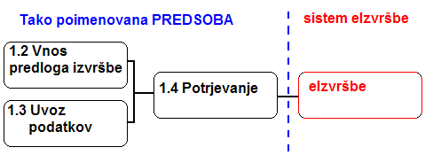

Potrditev predlogov izvršb v aplikaciji eIzvršbe se izvaja na naslednja načina:

* predlagatelj lahko pri posamičnem vnosu predloga izvršbe neposredno v predsobi aplikacije, potrdi vsak predlog posebej ali pa
* skupinsko potrdi vse oz. samo označene predloge za izvršbo, ki so bili uvoženi preko datoteke ali pa so bili ročno vneseni in shranjeni (pa še ne potrjeni).

Maska Potrjevanje je sestavljena iz 3 delov.

**Prvi del** je del za iskanje zapisov oz. predlogov izvršb.

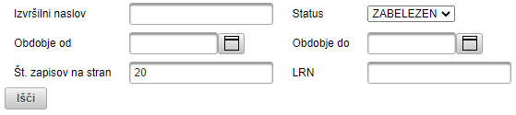

|  |  |  |
| --- | --- | --- |
| **Polja za iskanje** | | |
| **Izvršilni naslov** |  | Številka izvršilnega naslova. To je alfa numerična številka, ki ga vnese predlagatelj na predlogu izvršbe. Omogočeno iskanje po delu vsebine v ta namen se uporabi % npr (ab2%) in prikažejo se vse izvršbe, katerih izvršilni naslov se zančne z ab2. |
| **Obdobje od** |  | Obdobje od omogoča, da iščemo od določenega datuma naprej. Pri tem iskanju se išče po datumu vnosa predloga izvršbe. Datum predstavlja tudi začetek intervala. |
| **Obdobje do** |  | Obdobje do omogoča, da iščemo do določenega datuma nazaj. Pri tem iskanju se išče po datumu vnosa predloga izvršbe. Datum predstavlja tudi konec intervala. |
| **Status** |  | Status prikazuje status predloga izvršbe. Privzeto se prikazujejo predlogi izvršb, ki so v statusu ZABELEŽEN, kar pomeni, da so za enkrat le v predsobi in še niso potrjeni oz. preneseni med eIzvršbe. Na voljo sta še statusa MQ in PRENESEN. Omogočeno pa je tudi iskanje po vseh statusih hkrati. |
| **Št zapisov na stran** |  | Število zapisov, ki se prikažejo na eni strani. Število je vodeno centralno in ga nastavlja administrator sistema. |
| **LRN** |  | LRN številka po kateri se lahko išče. V kolikor je polje napolnjeno, se pri filtriranju upošteva v celoti vnesena vrednost, sicer pa se pri filtriranju ne upošteva. |
| **Gumbi** | | |
|  |  | S pritiskom na gumb išči se zažene iskanje predlogov izvršb, ki ustrezajo vnesenim kriterijem. |

Delu za iskanje sledi **drugi del** ali osrednji del maske, kjer so prikazani predlogi izvršb, ki so v predsobi.

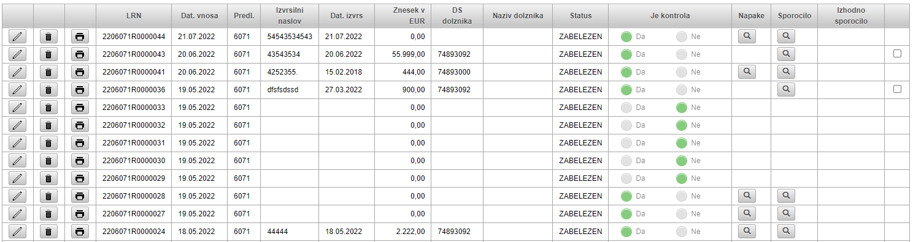

|  |  |  |
| --- | --- | --- |
| **Stolpci in njihov pomen** | | |
| **LRN** |  | Vrednost LRN. Struktura LRN številke je opisana v opombi 2. |
| **Datum vnosa** |  | Datum, ko je bil predlog izvršbe vnesen in ne datum, ko je imel zadnjo shranjeno spremembo. |
| **Predl.** |  | Šifra predlagatelja. |
| **Izvršilni naslov** |  | Izvršilni naslov posameznega predloga izvršbe. |
| **Dat. izvrš** |  | Datum izvršilnega naslova, ki ga je vnesel predlagatelj na predlogu izvršbe. |
| **Znesek v EUR** |  | Znesek glavnice v EUR plus znesek obresti v EUR v kolikor obstaja. V kolikor ima izvršba več terjatev, se zneske vseh glavnic in zneske vseh obresti v kolikor obstajajo skupaj sešteje in prikaže. |
| **DŠ dolžnika** |  | Davčna številka dolžnika. V kolikor ima izvršba več terjatev in več dolžnikov, se prikaže le DŠ dolžnika, ki je glavni dolžnik na prvi vneseni terjatvi. |
| **Naziv dolžnika** |  | Naziv nosilca davčne številke, ki je prikazana v predhodnem stolpcu. |
| **Status** |  | Status predloga izvršbe (Zabeležen, prenesen, MQ). V primeru, ko status preide v MQ pomeni, da predlog ni bil uspešno poslan. V teh primerih se predlog samodejno vrne v status ZABELEZEN. V primeru, ko predloga ponovno ni možno potrditi so navadno težave povezane z dodeljenimi pravicami v aplikaciji. Uporabnik naj kontaktira pooblaščenca za urejanje e-poslovanja s FURS. |
| **Je kontrola** |  | Je indikator o tem ali je bila na izbranem predlogu izvršbe izvedena kontrola podatkov. V kolikor kontrola iz kakršnih koli razlogov ni izvedena predlog ni mogoče potrditi in poslati v eIzvršbe. |
| **Napake** |  | V tem polju se prikaže ikona , pri zapisih, ki imajo kakšno napako. S pritiskom na ikono (povečevalno steklo ali lupa se odpre pop-up okno, kjer so zapisane napake na posameznem predlogu izvršbe (glej poglavji 1.2.6 in 1.3.1) |
| **Sporočilo** |  | Možnost vpogleda v XML sporočilo, ki se kreira glede na vnesene/prevzete podatke. |
| **Gumbi** | | |
|  |  | S pritiskom na gumb se odpre posamezen že vnesen in shranjen predlog izvršbe. Ko se predlog odpre vidimo vse podrobnosti in v kolikor še ni prenesen lahko popravimo, dodamo ali izbrišemo kakšen podatek. Predlog je prikazan tako je prikazan obrazec za vnos novega predloga, s tem, da je pod LRN številko prikazan gumb Nov vnos, s pritiskom na katerega pa se omogoči vnos novega predloga izvršbe. |
|  |  | S pritiskom na gumb (koš za smeti), se izbrani predlog izvršbe pobriše. Gumb je aktiven le pri predlogih izvršb, ki še niso poslani v eIzvršbe. |
|  |  | S pritiskom na gumb (tiskalnik), se izbrani predlog izpiše v PDF formatu. Gumb je aktiven vedno ne glede na stanje predloga izvršbe. Izpiše se lahko predlog kot tudi umike in preklice. Ko je predlog potrjen dobi številko MRN in po tem lahko predlagatelj izpiše predlog, tako bo imel tudi število MRN na izpisu. |
|  |  | V zadnjem stolpcu je polje za obkljukati. |

Za potrditev sta torej ključni dve zadevi, da uporabnik oz. predlagatelj obkljuka, katere predloge želi potrditi in da pritisne gumb Potrdi izbrane.

Polje je za obkljukati je aktivno le pri predlogih izvršb, pri katerih je izvedena kontrola, nimajo napaki in še niso preneseni med izvršbe. V kolikor kakšen od naštetih pogojev ni izpolnjen, je polje za obkljukanje zaklenjeno in posledično temu ni mogoče prenesti predlog izvršbe med eIzvršbe.

**Predlagatelj prenese predlog izvršbe med izvršbe tako, da obkljuka to polje in pod seznamom pritisne gumb Potrdi izbrane.**

In še **tretji del**, ki omogoča listanje po zapisih in vsebuje funkcijske gumbe.



Opis gumbov (ukazov), ki so pod seznamom opomnikov

|  |  |  |
| --- | --- | --- |
| **Gumbi** | | |
|  |  | Na seznamu se prikaže zadnjih 20 predlogov izvršb, ki ustrezajo pogojem za iskanje. V kolikor več kot 20 predlogov izvršb ustreza iskalnim pogojem se lahko predlagatelj pomakne na naslednjih 20 zapisov s pritiskom na gumb Naprej. Pritisk na gumb naprej ali nazaj prikaže naslednjih 20 predlogov izvršb oz. 20 predhodnih predlogov izvršb na seznamu. |
|  |  | V številsko polje se vnese poljubno številko in prikaže se 20 predlogov izvršb od vključno te številke dalje. Npr.: predlagatelj ima 540 predlogov izvršb, v številsko polje vnese številko 410 in pritisne gumb Išči. Tako se bo prikazalo 20 predlogov izvršb od vključno 410 do vključno 419. |
|  |  | Informacija koliko predlogov izvršb je prikazanih na strani od 20 predlogov izvršb, ki jih gre na stran in koliko je skupno število predlogov izvršb, ki ustrezajo izbranim kriterijem. |
|  |  | Izvede se potrditev predlogov izvršb, ki so obkljukani, da se jih potrdi. S tem se **prenese predlog izvršbe med izvršbe.**   * S tem predlagatelj ne izbriše predloga izvršbe ampak se na predlogu izvršbe spremeni status v Prenesen in ga uporabnik lahko še vedno poišče na tem seznamu a ne more nič urejati, lahko ga le gleda. * Hkrati pa se kreira nov zapis v eIzvršbah tako imenovana izvršba, ki dobi novo MRN številko. * Kreira se opomnik za predlagatelja, da »Sprejet je nov predlog za izvršbo«.   Na maski Pregled izvršb je viden en zapis več (podrobneje opisano v poglavju 1.5).  Gumb potrdi izbrane ni viden v kolikor predlagatelj **nima nameščene** komponente za podpisovanje dokumentov. Kako jo nastavi je opisano v poglavju 1.9. |
|  |  | S pritiskom na prvi okence se označijo vsi predlogi izvršb, ki so prikazani na seznamu.  S pritiskom na drugo okence se pobrišejo vse oznake pri predlogih izvršb, ki so označeni.  S pritiskom na tretje oz. zadnje okence se predlogi izvršb, ki trenutno niso označeni označijo, med tem ko se pri predlogih izvršb, ki so trenutno označeni pobriše oznaka. |

Pri potrjevanju predlogov novih predlogov za izvršbo (enako velja tudi za preklice in umike) v predsobi se zaradi različnih razlogov predlog za izvršbo po izvedeni potrditvi v notranji del aplikacije ne prenese (ne pridobi številke MRN). Pri prenosu predloga izvršbo iz predsobe v notranji del, lahko pride do različnih napak, ki se zapišejo v stolpcu »Napake«. Status predloga za izvršbo se postavi nazaj na status ZABELEŽENO, da se lahko hitreje opazi, da predlog ni bil uspešno vložen.

V stolpcu »Napake« se prikazujejo tudi napake **EPOS-ERR.**

Izvedena je dopolnitev vezana na prikaz napak v predsobi in sicer tako, da se napake za posamezni predlog prikazujejo iz elementa »Napake« (obstoječe delovanje) kakor tudi dodatno še iz elementa »MessageErrors« - v tem primeru se med napakami izpisujejo tudi napake iz EPOS-a.

V primeru napake EPOS-ERR se predlog za izvršbo po prenosu ponovno pojavi na maski za prenos vendar s polnim stolpcem Napaka« v katerem se izpisuje EPOS-ERR napaka, ki bo prejeta v odgovoru EPOSa in sicer v elementu »MessageErrors«. Takšen predlog ni možno izbrati za prenos (brez polja v zadnjem stolpcu).

V nadaljevanju je prikazana slika celotene maske / obrazca in opisi posameznih polj.

1. Celoten izgled maske Potrjevanje predlogov izvršb:

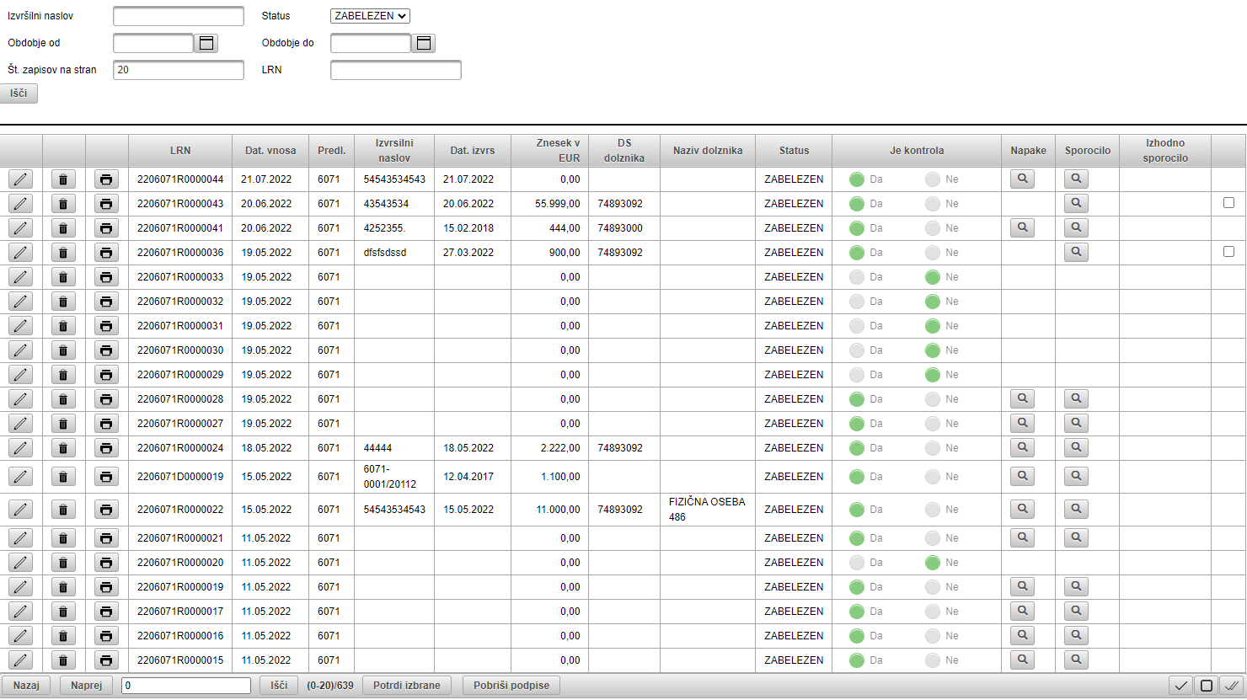

* 1. PREGLED IZVRŠB

Pregledovalnik je namenjen predlagateljem in sicer omogoča pregled izvršb predlagateljev, da vidijo nabor vseh (ali omejen nabor) izvršb, ter informacijo o tem, kaj se dogaja z izbrano izvršbo (predlagatelj ne more videti izvršb drugega predlagatelja). Pregledovalnik je narejen tako, da na podlagi kriterijev iskanja (npr. po številki izvršbe, statusu izvršbe, dolžniku, datumu vložitve, izvršilnem naslovu) pokaže rezultate poizvedbe. Kriteriji so lahko prazni, lahko jih tudi kombiniramo.

Maska Pregledovalnik je sestavljena iz 4 delov:

**Prvi del** je del za iskanje zapisov oz. izvršb.

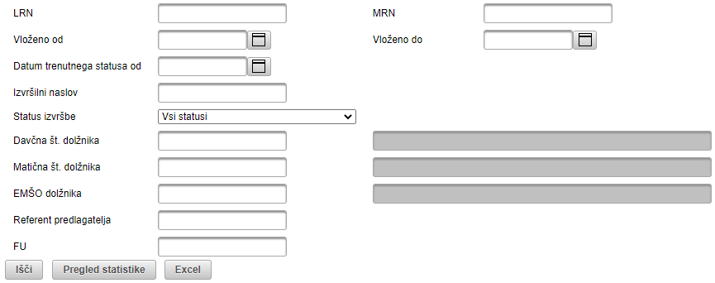

|  |  |  |
| --- | --- | --- |
| **Polja za iskanje** | | |
| **LRN** |  | Vrednost LRN. Struktura LRN številke je opisana v opombi. |
| **MRN** |  | Številka izvršbe, ki jo dodeli sistem. |
| **Vloženo od** |  | Obdobje od omogoča, da iščemo od določenega datuma naprej. Pri tem iskanju se išče po datumu vnosa predloga izvršbe. Datum predstavlja tudi začetek intervala. |
| **Vloženo do** |  | Obdobje do omogoča, da iščemo do določenega datuma nazaj. Pri tem iskanju se išče po datumu vnosa predloga izvršbe. Datum predstavlja tudi konec intervala. |
| **Datum trenutnega statusa od** |  | Datum trenutnega statusa do je začetek intervala od katerega datuma se išče izvršbe, ki so v določenem statusu. Primer: predlagatelj vnese v tem polju datum 1.1.2013 in izbere status izvršbe »rešeno plačano« ter požene iskanje. Tako se bodo prikazala vse izvršbe, ki so trenutno v statusu »rešeno plačano« in so ta status dobile 1.1.2013 in vse do danes. |
| **Datum trenutnega statusa do** |  | Datum trenutnega statusa do je zaključek intervala od katerega datuma se išče izvršbe, ki so v določenem statusu. Primer: predlagatelj vnese v tem polju datum 25.11.2013 in izbere status izvršbe »rešeno plačano« ter požene iskanje. Tako se bodo prikazala vse izvršbe, ki so trenutno v statusu »rešeno plačano« in so ta status dobile pred 25.11.2013. |
| **Izvršilni naslov** |  | Številka izvršilnega naslova. To je alfa numerična številka, ki ga vnese predlagatelj na predlogu izvršbe. Omogočeno iskanje po delu vsebine v ta namen se uporabi % npr (ab2%) in prikažejo se vse izvršbe, katerih izvršilni naslov se zančne z ab2. |
| **Status** |  | Status prikazuje status predloga izvršbe. Statusi izvršbe so opisani na naslednji strani. |
| **Davčna št dolžnika** |  | Uporabnik lahko vnese v to polje davčno številko dolžnika in se pomakne[6] ven iz tega polja takrat se zažene osveževanje, ki tudi napolni naziv dolžnika. Iskanje po davčni številki vrne vse izvršbe na katerih je davčna št. dolžnika. |
| **Matična številka** |  | Uporabnik lahko vnese v to polje matično številko dolžnika in se pomakne[7] ven iz tega polja takrat se zažene osveževanje, ki tudi napolni naziv dolžnika. Iskanje po matični številki vrne vse izvršbe na katerih je matična št. dolžnika.. |
| **EMŠO** |  | Uporabnik lahko vnese v to polje EMŠO številko dolžnika in se pomakne[8] ven iz tega polja takrat se zažene osveževanje, ki tudi napolni naziv dolžnika. Iskanje po emšo številki vrne vse izvršbe na katerih je emšo št. dolžnika.. |
|  |  |  |
| **Referent predlagatelja** |  | Referent predlagatelja po katerem je mogoče iskati. Omogočeno iskanje po delu vsebine v ta namen se uporabi % npr (Go%) in prikažejo se vse izvršbe, katerih referent predlagatelja se zančne z Go. |
| **FU** |  | Šifra finančnega urada. Uporabnik lahko vnese v to polje šifro finančnega urada in zažene iskanje. Prikazale se bodo izvršbe, ki so v reševanju pri izbranem finančnem uradu. Šifre finančnih uradov so:   * 2006: Finančni urad Celje * 9000: Finančni urad Koper * 4009: Finančni urad Murska Sobota * 7008: Finančni urad Maribor |
| **Gumbi** | | |
|  |  | S pritiskom na gumb išči se zažene iskanje izvršb, ki ustrezajo vnesenim kriterijem. |
|  |  | S klikom na gumb dobite novo masko, kjer so numerično seštete vse izvršbe predlagatelja |
|  |  | S klikom na gumb tabelo prenesete v Excelov dokument |

**STATUSI IZVRŠBE**

1. **STATUSI PRED VLOŽITVIJO PREDLOGA ZA IZVRŠBO**

***V PRIPRAVI*** – ta status označuje primere, ko je predlog za izvršbo vnesen in shranjen v predsobi, pa še ni potrjen s strani predlagatelja. Tak predlog ima že določeno LRN številko, MRN pa še ne. Naslednji korak izvede predlagatelj s potrditvijo predloga, ki se prenese v notranji del eIzvršb, ob tem pa se status predloga spremeni v status VLOZENO. V tem trenutku predlog pridobi tudi MRN številko.

1. **STATUS PO VLOŽITVI PREDLOGA ZA IZVRŠBO**

***VLOZENO*** – ta status pridobi zadeva, ko je predlog za izvršbo potrjen s strani predlagatelja in je že pridobil MRN številko. Ta status torej označuje primere, ko je FURS prejela predlog za izvršbo, ampak na zadevi še ni bilo storjenega nobenega dejanja (ni bil izdan opomin, sklep, ni bilo prejeto plačilo dolžnika, ipd.).

1. **STATUSI V REŠEVANJU**

***V REŠEVANJU*** – ta status ima zadeva, v kateri je bil poslan opomin, ni pa še bil izdan sklep.

***V REŠEVANJU AKTIVNO*** – ta status ima zadeva, v kateri je bil izdan sklep o izvršbi.

***VRESEVANJU - UGOVOR/PRITOZBA*** – ta status se dodeli v vseh primerih, ko je bilo zoper sklep o izvršbi vloženo pravno sredstvo.

***VRESEVANJU ZADRZANO INSOLVEN* –** ta status se dodeli v primeru, ko je bil nad dolžnikom začet kateri od postopkov zaradi insolventnosti. Dodeljeni status uporabimo predvsem zato, da se terjatev v finančnem delu do ugotovitve dejanskega stanja v zadevi in izdaje ustreznih aktov oziroma do zaključka postopka zaradi insolventnosti ne zapre.

***VRESEVANJU ZADRZANO/ODLOŽENO DRUGO* -** ta status ima zadeva v primeru, ko dolžnik »ugovarja« na poslani opomin in sicer do razrešitve zadeve s predlagateljem. Prav tako se ta status uporabi, ko izterjevalec ugotovi druge razloge za odlog oziroma zadržanje izvršbe.

***VRESEVANJU ODLOZENO PREDLAG*** - ta status se dodeli v primeru, ko predlagatelj dolžniku odobri odlog plačila ali obročno odplačevanje in o tem obvesti FURS.

***V REŠEVANJU – PRIDRUZENA ZADEVA -*** ta status ima zadeva, kjer je prišlo do združitve več zadev. Vodilna zadeva, na kateri je izdan sklep, ima status V RESEVANJU AKTIVNO.

***VRESEVANJU PREKLIC, STROSKI*** – ta status ima zadeva, če na zadevi po preklicu za celoten znesek s strani predlagatelja, ostanejo odprti stroški davčne izvršbe.

Status se dodeli tudi v primerih, ko predlagatelj potrdi preklic izvršbe. Ob tem velja, da ima izvršba izdan sklep ter da so bili stroški sklepa predhodno v celoti poravnani z delnim plačilom. Izterjevalec mora v tem primeru preveriti zadevo in umakniti sklep, ki ga izvršuje izvrševalec sklepa (banka,hranilnica, delodajalec ipd).

***VRESEVANJU DELNO PLACANO*** – status ima zadeva, če je v aplikaciji zabeleženo delno plačilo (ne pokrije dolga v celoti).

***V RESEVANJU OBROKI*** – status označuje zadeve, v katerih je odobreno obročno odplačevanje .

***VRESEVANJU - PLACANO V CELOTI*** – ta status pridobi zadeva v primerih, ko je dolg v celoti poravnan in je bil v postopku že izdan sklep o izvršbi, vendar še niso vnesene vse vročilnice za sklep. Ko so zabeležene vse vročilnice zadeva pridobi status RESENO PLACANO.

***V RESEVANJU UI NEUSP/NI MOGOČA*** – Ta status se zadevi dodeli v primerih, ko je bila upravna izvršba neuspešna (neuspešna izvršba na denarna sredstva/denarne prejemke/ denarne terjatve dolžnika in neuspešna izvršba na dolžnikove premičnine) ali izvršbe sploh ni možno pričeti.

**Status predstavlja za predlagatelja tudi informacijo, da lahko pri pristojnem sodišču vloži predlog za izvršbo na dolžnikove nepremičnine ali njegov poslovni delež v družbi, saj so izpolnjeni pogoji za izvršbo iz tega dolžnikovega premoženja po 208. členu ZDavP-2.**

1. **STATUSI REŠENO (ZAKLJUČENE ZADEVE)**

***RESENO*** – ta status pridobi zadeva, če predlagatelj vloži preklic in na izvršbi ni odprtih stroškov izvršbe (lahko je bil izdan opomin ali pa tudi ne).

***RESENO PLACANO*** – ta status pridobi zadeva v vseh primerih, ko je dolg v celoti poravnan, pri tem pa ni pomembno ali je bil v zadevi izdan kakšen akt ali ne. Pri izdanih sklepih velja pravilo, da zadeva pridobi ta status šele, ko so na zadevi zabeležene vse vročilnice za sklep.

***RESENO USTAVITEV ZASTARANJE***: ta status se zadevi dodeli v primeru, ko se ugotovi, da je nastopilo zastaranje pravice do izterjave.

***RESENO ZACETEK INSOLVEN***: ta status pridobi zadeva, v kateri je bil zoper dolžnika začet kateri izmed postopkov zaradi insolventnosti (stečaj, osebni stečaj, prisilna poravnava, poenostavljena prisilna poravnava). Predhodno je o pričetku tovrstnega postopka predlagatelj obveščen tudi preko opomnika. **Zadeva v tem statusu je za predlagatelja informacija, da (lahko) terjatev prijavi v insolvenčni postopek.**

Ob tem bi le še podali informacijo, da v primerih osebnega stečaja dolžnika za terjatve iz naslova glob in premoženjske koristi, ki so knjižene pri FURS (terjatve preidejo na FURS v skladu z 202. členom Zakona o prekrških) to ne velja, saj gre za terjatve, na katere odpust ne učinkuje. V teh primerih bo iz aplikacije evidentno, da je zadeva kljub prejetemu opomniku pridobila status V REŠEVANJU ZADRŽANO INSOLVEN.

***RESENO USTAVITEV SMRT***: ta status se dodeli v primeru smrti dolžnika – fizične osebe.

***RESENO PRENEHANJE PO*:** ta status se dodeli v primeru prenehanja dolžnika – pravne osebe (izbris iz sodnega registra) in terjatve ni več mogoče izterjevati od pravnih naslednikov izbrisanega dolžnika (npr. izbris po uradni dolžnosti brez likvidacije na podlagi ZFPPIPP).

***RESENO DRUGO***: ta status se zadevi dodeli v primeru drugih razlogov zaključitve postopka, ko davčna izvršba ni bila dovoljena:

* ko je bil dolg poravnan pred začetkom postopka izvršbe,
* dolžniku je bil pred začetkom postopka izvršbe dovoljen odlog ali obročno plačilo,
* če se izvršba začne proti komu, ki ni dolžnik,
* če je odpravljen ali spremenjen izvršilni naslov ali razveljavljeno potrdilo o izvršljivosti,
* če je bila začeta izvršba za terjatev, na katero učinkuje postopek zaradi insolventnosti.

Status »Rešeno drugo« se zadevi dodeli tudi v primeru, kor je prišlo do napake v aplikaciji in je bilo potrebno ponovno vložiti nov predlog ali v drugih izjemnih primerih

Delu za iskanje sledi **drugi del** ali osrednji del maske, kjer so prikazane izvršbe.

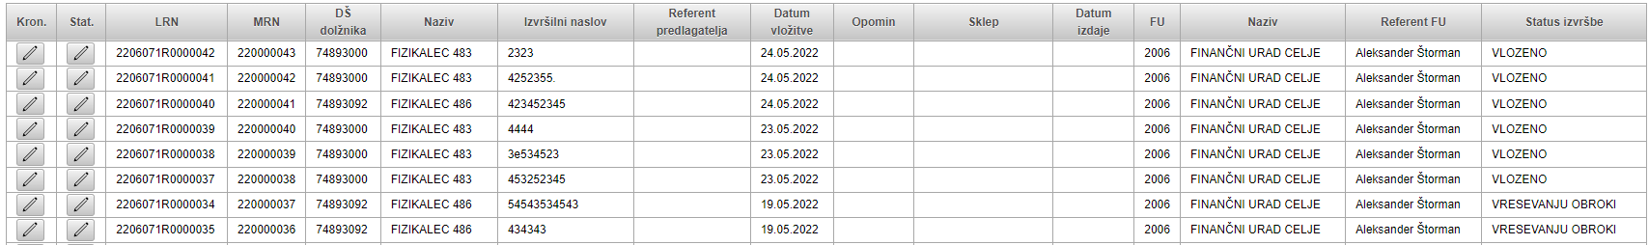

|  |  |  |
| --- | --- | --- |
| **Stolpci in njihov pomen** | | |
| **LRN** |  | Vrednost LRN. Struktura LRN številke je opisana v opombi. |
| **MRN** |  | Številka izvršbe, ki jo dodeli sistem. |
| **DŠ dolžnika** |  | Davčna številka dolžnika. V kolikor ima izvršba več terjatev in več dolžnikov, se prikaže le DŠ dolžnika, ki je glavni dolžnik na prvi vneseni terjatvi. |
| **Naziv** |  | Naziv dolžnika. V kolikor ima izvršba več terjatev in več dolžnikov, se prikaže le naziv dolžnika, ki je glavni dolžnik na prvi vneseni terjatvi. |
| **Izvršilni naslov** |  | Izvršilni naslov posameznega predloga izvršbe. |
| **Referent predlagatelja** |  | Referent predlagatelja. |
| **Datum vložitve** |  | Datum, ko je bil predlog izvršbe vnesen in ne datum, ko je imel zadnjo shranjeno spremembo. |
| **Opomin** |  | Številka opomina. |
| **Sklep** |  | Številka sklepa. |
| **Datum izdaje** |  | Datum izdaje je datum, ko je bil sklep izdan. |
| **FU** |  | Šifra finančnega urada, ki rešuje izbrano izvršbo. |
| **Naziv** |  | Naziv finančnega urada, ki rešuje izbrano izvršbo. |
| **Referent FU** |  | Naziv referenta, ki izbrano izvršbo rešuje. |
| **Status izvršbe** |  | Status izvršbe. Statusi se spreminjajo glede na akcije, ki so izvedene na sami izvršbi. Ko je predlog izvršbe prenesen iz predsobe v izvršbe, dobi avtomatično status VLOŽENO. Ko se dolžniku na izvršbi izda opomin, dobi status V REŠEVANJU. Ko se dolžniku na izvršbi izda sklep, dobi status V REŠEVANJU - AKTIVNO. Ko dolžnik nekaj plača, dobi izvršba status V REŠEVANJU - DELNO PLAČANO…. |
| **Datum trenutnega statusa** |  | V tem polju je prikazan datum ko je zadevna izvršba dobila status, ki je vpisan v enem stolpcu prej. |
| **Gumbi** | | |
| **Kron.** |  | S pritiskom na gumb se odpre kronologija posamezne izvršbe, kjer so kronološki zapisi, kaj se je dogajalo s posamezno izvršbo.    **Datum**: Datum, ko se je dogodil opisani dogodek oziroma aktivnost.  **Opis dogodka – aktivnosti:** Opis dogodka oz. aktivnosti.  **Številka zadeve:** Številka v interni evidenci dokumentarnega gradiva na FURS (EDS). Večina dogodkov oz. dokumentov dobi to številko (predlog za izvršbo, umik, preklic, izdaja sklepa, opomina…).  **Uporabnik spremembe:** Naziv uporabnika, ki je izvedel aktivnost |
| **Stat.** |  | S pritiskom na gumb se odpre statistika te izvršbe, kjer so prikazani podatki o znesku glavnice in obresti, izterjanem znesku, znesku umikov in preklicev, znesku zaključitev in odprtem znesku. |

**Tretji del**, ki omogoča listanje po zapisih in vsebuje funkcijske gumbe.



Opis gumbov (ukazov), ki so pod seznamom izvršb

|  |  |  |
| --- | --- | --- |
| **Gumbi** | | |
|  |  | Na seznamu se prikaže zadnjih 20 izvršb, ki ustrezajo pogojem za iskanje. V kolikor več kot 20 izvršb ustreza iskalnim pogojem se lahko predlagatelj pomakne na naslednjih 20 izvršb s pritiskom na gumb Naprej. Pritisk na gumb naprej ali nazaj prikaže naslednjih 20 izvršb oz. 20 predhodnih izvršb na seznamu. |
|  |  | V številsko polje se vnese poljubno številko in prikaže se 20 izvršb od vključno te številke dalje. Npr.: predlagatelj ima 540 izvršb, v številsko polje vnese številko 410 in pritisne gumb Išči. Tako se bo prikazalo 20 izvršb od vključno 410 do vključno 419. |
|  |  | Informacija koliko izvršb je prikazanih na strani od 20 izvršb, ki jih gre na stran in koliko je skupno število izvršb, ki ustrezajo izbranim kriterijem. |

* 1. UMIK in PREKLIC

V primeru, da dolžnik poravna dolg neposredno na račun predlagatelja in ne gre za terjatev, ki po 202. členu ZP-1 preide na FURS, je predlagatelj v aplikaciji dolžan posredovati preklic (novo stanje 0) ali umik (novo stanje je večje od 0, delna plačila).

V kolikor gre za terjatev po 202. členu ZP-1, kjer terjatev preide na FURS in predlagatelj nanjo ne more več posegati. Pri poskusu vložitve preklica ali umika preko aplikacije sistem javi napako in takšnega preklica ali umika ni možno vložiti. Predlagatelj mora preklic ali umik posredovati z obrazložitvijo razloga na predpisanem obrazcu na pristojni finančni urad:

* Finančni urad Murska Sobota na e-naslov ms.[izvrsbe.fu@gov.si](mailto:izvrsbe.fu@gov.si),
* Finančni urad Maribor na e-naslov mb.[izvrsbe.fu@gov.si](mailto:izvrsbe.fu@gov.si).

Predlagatelj z umikom in preklicem sporoča novo stanje, ki pa mora biti manjši od predhodnega stanja, saj se z umikom izvaja le zmanjšanje terjatev. Postopek umika in preklica dolga lahko predlagatelj izvede na enak način kot pri vnosu predloga za izvršbo (zahtevka):

* ročno s prenosom podatkov iz baze izvršb za nerešene izvršbe 1.6.1,
* z uvozom datoteke 1.6.2.

V primeru, da je bil predlog za izvršbo posredovan preko uvoza podatkov, ni nujno, da je tudi umik ali preklic opravljen na ta način – predlagatelj ga lahko vedno vnese ročno.

Pri umiku in preklicu predlagatelj vedno posreduje podatke o stanju dolga na določen dan, to pomeni, da program nato napravi preračun tako, da napravi izračun v katerem iz stanja terjatve v eIzvršbe na dan umika in novega stanja, ki ga posreduje predlagatelj, izračuna razliko in to razliko evidentira kot poslovni dogodek umik oz. preklic. Vsak poslovni dogodek umik ali preklic je tudi podlaga za pripravo vknjižb v knjigovodstvu FURS.

* + 1. Vnos predloga (umik, preklic)

**Ročni umik in preklic s prenosom podatkov iz baze izvršb.** Predlagatelj izbere obrazec Vnos predloga, na kar se odpre obrazec, kjer predlagatelj le v polje Prenesi LRN vnese LRN številko izvršbe, za katero želi narediti umik ali preklic. Ko uporabnik vnese LRN številko pritisne še gumb Prenesi LRN.

1. korak) Predlagatelj je odprl obrazec Vnos predlogov, kjer je vnesel še LRN številko izvršbe, za katero želi izvesti umik ali preklic:

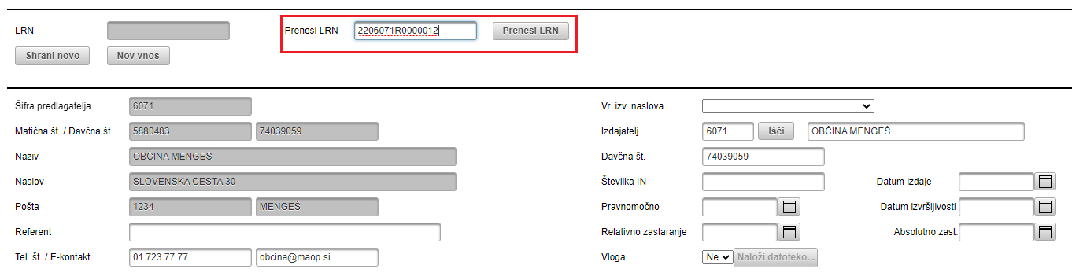

2. korak) Predlagatelj je pritisnil gumb Prenesi LRN in podatki o izvršbi so se napolnili:

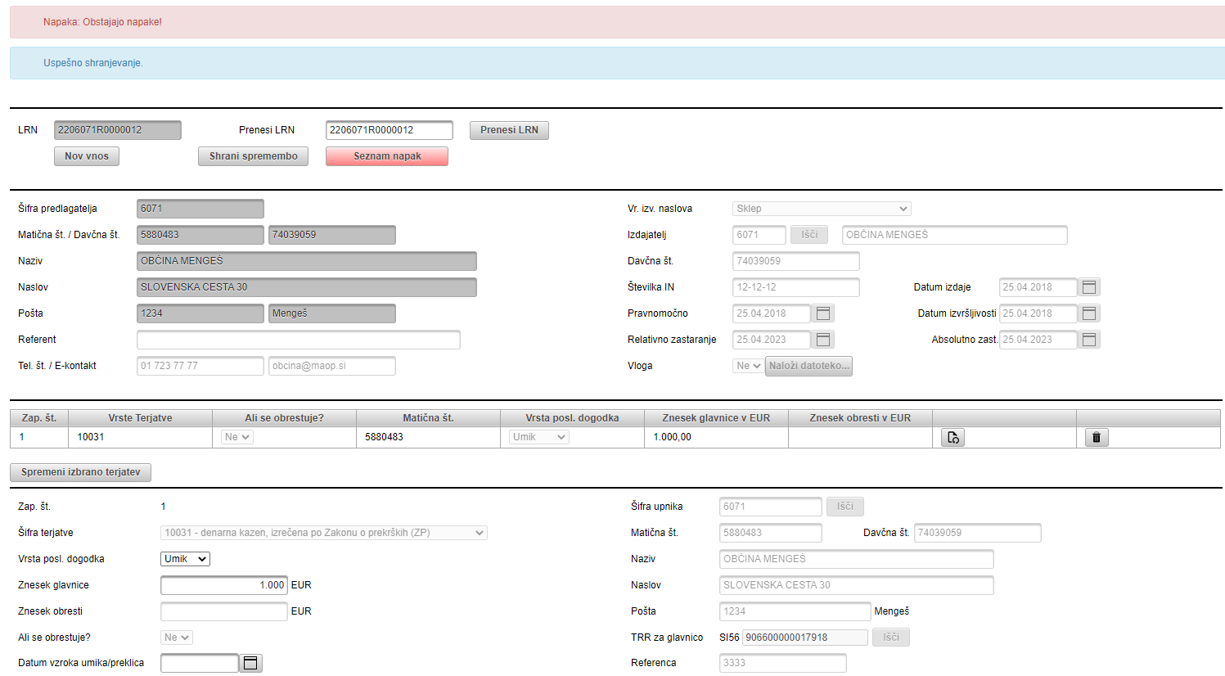

Ko se podatki o izvršbi napolnijo, se tudi takoj izvede preveritev in kontrola javi napako: »*Datum zadnjega plačila mora biti vnesen za umik/preklic. Znesek umika je enak odprtem stanju terjatve.*«, ki naj bi uporabnika spomnila na to, da mora obvezno vnesti datum zadnjega plačila in da mora spremeniti znesek. Vsa po, katere predlagatelj ne sme spreminjati se zaklenejo oz. postanejo siva. Pri umiku ali preklicu se ne upošteva insolventnost dolžnika.

Predlagatelj lahko na umiku/preklicu:

* zmanjša znesek terjatve (glavnice in obresti),
* vnese datum zadnjega plačila (obvezen vnos),
* spremeni datum obresti obračunane do (polje aktivno le v kolikor se terjatev obrestuje),
* odstrani katero od terjatev za katero ne bo delal umika/preklica.

V kolikor predlagatelj dela umik/preklic le za eno od večih terjatev, ki so na izbrani izvršbi, mora na seznamu terjatev odstraniti vse druge terjatve, za katere ne bo delal umik/preklic. Predlagatelj to stori tako, da poleg posamezne terjatve na seznamu terjatev pritisne gumb s sliko  (smetnjak) in potrdi odločitev, da želi pobrisati izbrano terjatev. Tako ostanejo na umiku/preklicu le terjatve, za katere bo predlagatelj dejansko naredil umik/preklic ob tem pa veljajo vse spodaj opisane kontrole.

Ko predlagatelj dela umik zneska terjatve mora obvezno vnesti manjši znesek kot je trenutni znesek terjatve, sicer bo program javil napako (za podrobnosti napak glej sliko in opis pod sliko: Slika 13). Ob tem velja, da mora biti tudi znesek umika večji od zneska 0. Prav tako mora predlagatelj vnesti datum zadnjega plačila. Ob tem velja, da datum zadnjega plačila ne sme biti večji od trenutnega datuma in ni manjši od datuma izvršljivosti izv. Naslova. V kolikor se terjatev, ki jo kot predlagatelj umikamo obrestuje, moramo obvezno vnesti tudi datum Obresti obračunane do (privzeto se napolni datum obresti, ki ga je vnesel predlagatelj ob vnosu predloga izvršbe). Pri tem velja, da mora biti datum obresti obračunane do večji ali vsaj enak datumu zadnjega plačila in ne sme biti višji od današnjega datuma.

Ko uporabnik zadosti zgoraj naštetim kontrolam shrani umik s pritiskom na gumb Shrani spremembo. Vse dokler predlog umika ni popoln - brez napak, ni mogoče narediti umika na izvršbi. Da gre za napake vemo iz dveh informacij, ko nad poljem LRN piše »Napaka: Obstajajo napake!«, in ko je prikazan rdeči gumb Seznam napak »«. Ko je zapis umika brez napak sledi 3 korak.

V kolikor je za določeno šifro terjatve v nastavitvah vneseno, da zanjo ni mogoče podati novega preklica/umika se uporabniku izpiše opozorilo: »Za šifro terjatve »šifra terjatve« ni možno podati novega predloga«.

**Izjeme pri vnosu umika (preklica) vezanega na vlogo za obročno plačilo za terjatve, ki imajo v šifratnu terjatev v polju »Pravna podlaga« določeno vrednost PKP7 ali ZUOPDCE po PKP7**:

* za terjatve, ki so v šifrantu terjatev označene s pravno podlago PKP7 ali ZUOPDCE , je umaknjena kontrola, da mora biti datum izvršljivosti izvršilnega naslova manjši ali enak datumu vnosa (trenutnemu datumu). To pomeni, da se lahko vnese tudi umik (preklic) za predlog, ki še ni izvršljiv.
* prav tako je za takšne terjatve dodana izjema vezana na datum obračuna obresti (obresti obračunane do). Delovanje kontrole na datum obračuna obresti je odvisno od datuma izvršljivosti predloga in sicer je naslednje:
  + V primeru vložitve umike (preklica) pred datumom izvršljivosti predloga (trenutni datum < datum izvršljivosti) mora biti datum obresti enak datumu izvršljivosti.
  + V primeru vložitve umika (preklica) po datumu izvršljivosti predloga ali na datum izvršljivosti (trenutni datum => datum izvršljivosti) mora biti datum obresti enak trenutnemu datumu.

3. korak) Predlagatelj vneseni umik/preklic potrdi. Potrditev je opisana v poglavju 1.4. Potrditev umika/preklica je enaka kot potrditev novega predloga izvršbe.

* + 1. Uvoz podatkov (umik/preklic)

**Umik/preklic z uvozom podatkov iz CSV datoteke.** Predlagatelj izbere obrazec Uvoz podatkov, na kar se odpre obrazec, kjer predlagatelj izbere uvozno datoteko, katero sistem prevzame. Pri uvozu umika/preklica gre za enake korake kot pri uvozu novega predloga izvršbe. Tudi pri uvozu umika ali preklica se izvede kontrola na insolventnost dolžnika.

**Pri uvozu umika je ključnega pomena**;

* da predlagatelj vnese v uvozno datoteko le terjatve, za katere bo dejansko delal umik/preklic, saj ima lahko en izvršilni naslov (ena izvršba) več terjatev,
* da ima predlog umika v polju Vrsta poslovnega dogodka zapisano vrednost »U«, predlog preklica pa »P«,
* da je znesek umika manjši od trenutnega zneska in da je večji od 0,
* da je datum zadnjega plačila vnesen in da je manjši od trenutnega datuma in ni manjši od datuma izvršljivosti izv. naslova.
* da je datuma obresti obračunane do vnesen in da je večji ali vsaj enak datumu zadnjega plačila in hkrati ni večji od današnjega dne. To velja le za terjatve, ki se obrestujejo.
* da predlagatelj ne poizkuša umakniti vrednost ali preklicati vrednost kakšne terjatve, ki se prenaša na FURS, saj aplikacija ne dovoli takšnih umikov/preklicev (katere so te terjatve je obrazloženo na začetku poglavja 1.6).

Skratka 1. korak) je opisan v poglavju 1.3. Ob tem je potrebno upoštevati odstavek višje navedene pogoje, sicer bo prišlo do napak. Kako nastopati v primeru napak je prav tako opisano v poglavju 1.3. Ko so predlogi umika uvoženi in brez napak jih je potrebno še potrditi, kar pa se izvede v 2. koraku.

2. korak) Predlagatelj uvoženi umik/preklic potrdi. Potrditev je opisana v poglavju 1.4. Potrditev umika/preklica je enaka kot potrditev novega predloga izvršbe.

* 1. Obvestili o plačilu po predlagateljih ali upnikih

Maski »Obvestilo o plačilu po predlagateljih« in »Obvestilo o plačilu po upnikih« je namenjena informaciji o prenakazanih sredstvih po posameznem predlogu za izvršbo. Maski omogočata iskanje na podlagi datumskih kriterijev (datum nakazila od in do). Kriteriji so lahko prazni, lahko jih tudi kombiniramo (npr.: vnesemo samo začetni ali končni datum).

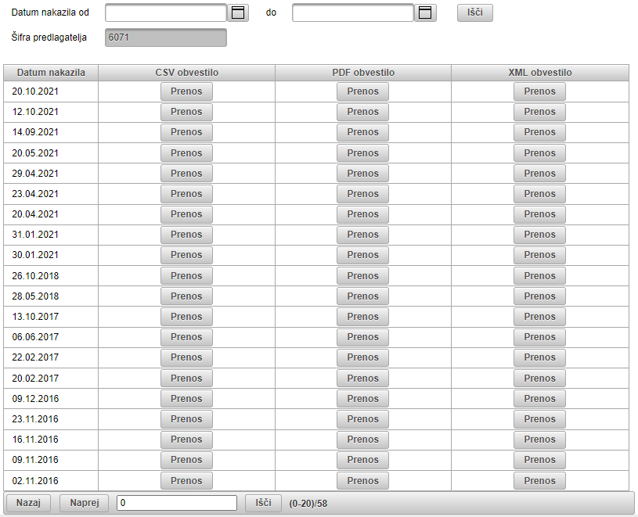

Maska Obvestilo o plačilu po predlagateljih/upnikih je sestavljena iz 3 delov:

Prvi del je del za vnos iskalnih parametrov:



|  |  |  |
| --- | --- | --- |
| **Polja za iskanje** | | |
| **Datum nakazila od** |  | Datum nakazila od ali začetni datum. Datum za nakazilo je datum, ko predlagatelj dobi nakazana sredstva. |
| **Datum nakazila do** |  | Datum nakazila do ali končni datum. Datum za nakazilo je datum, ko predlagatelj dobi nakazana sredstva. |
| **Šifra predlagatelja** |  | Predlagatelj za katerega se izvede iskanje (zaklenjeno polje). |
| **Gumbi** | | |
|  |  | S pritiskom na gumb išči se zažene iskanje. |

Delu za iskanje sledi drugi del ali osrednji del maske, kjer so prikazane izvršbe.

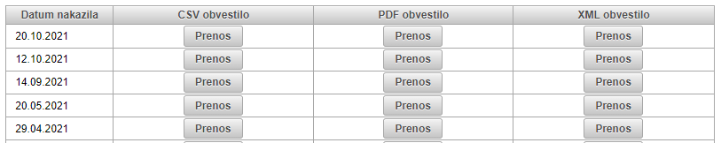

V drugem delu so prikazani rezultati oz. datoteke po datumih nakazila, ki ustrezajo izbranim kriterijem. Predlagatelj/upnik lahko vidi za posamezen dan datoteko s prejetimi nakazili oz. za več dni ali neomejeno glede na datum nakazila. Predlagatelj/upnik vidi pri posamezni datoteki 3 stolpce CSV, PDF in XML z enakimi zapisi, le da so ti v različnih formatih. Urejenost izpisa je glede na datum nakazila v okviru posameznega MRN pa glede terjatve in sicer se najprej prikažejo stroški, nato obresti in na koncu glavnica posameznega MRN.

Primer prikaza v pdf formatu:

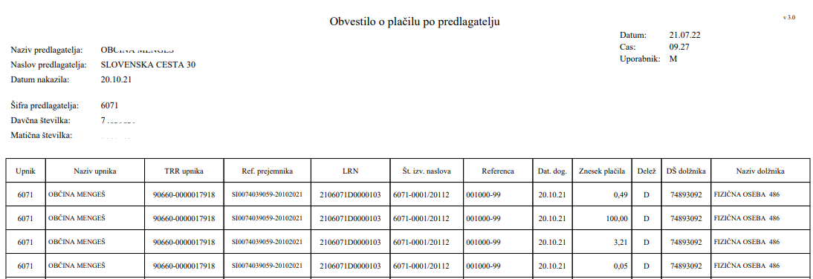

|  |  |  |
| --- | --- | --- |
| **Stolpci v izpisu** | | |
| **Upnik** |  | Šifra upnika |
| **Naziv upnika** |  | Naziv upnika |
| **TRR upnika** |  | TRR upnika na katera so bila nakazana sredstva |
| **LRN** |  | LRN številka izvršbe |
| **Št. izv. naslova** |  | Številka izvršilnega naslova |
| **Referenca** |  | Referenca |
| **Terjatev** |  | Šifra terjatve |
| **Datum dog.** |  | Datum dogodka oz. datum plačila |
| **Znesek plačila** |  | Znesek plačila posamezne terjatve znotraj izvršilnega naslova |
| **Delež** |  | Delež plačila (D-delno, C-v celoti). |
| **DŠ dolžnika** |  | Davčna številka dolžnika (enega v primeru večih dolžnikov na izvršilnem naslovu) |
| **Naziv dolžnika** |  | Naziv dolžnika (enega v primeru večih dolžnikov na izvršilnem naslovu) |

Tretji del, ki omogoča listanje po zapisih in vsebuje funkcijske gumbe.



Opis gumbov (ukazov)

|  |  |  |
| --- | --- | --- |
| **Gumbi** | | |
|  |  | Na seznamu se prikaže zadnjih 20 datotek nakazil, ki ustrezajo pogojem za iskanje. V kolikor več kot 20 datotek nakazil ustreza iskalnim pogojem se lahko predlagatelj pomakne na naslednjih 20 datotek nakazil s pritiskom na gumb Naprej. Pritisk na gumb naprej ali nazaj prikaže naslednjih 20 datotek nakazil oz. 20 predhodnih datotek z nakazili na seznamu. |
|  |  | V številsko polje se vnese poljubno številko in prikaže se 20 datotek z nakazili od vključno te številke dalje. Npr.: predlagatelj ima 70 datotek z nakazili, v številsko polje vnese številko 35 in pritisne gumb Išči. Tako se bo prikazalo 20 datotek z nakazili od vključno 35 do vključno 55. |
|  |  | Informacija koliko datotek z nakazili je prikazanih na strani od 20, ki jih gre na stran in koliko je skupno število datotek z nakazili, ki ustrezajo izbranim kriterijem. |

* 1. Izpisi oz. poizvedbe

Aplikacija omogoča ti. uporabniške izpis podatkov po različnih kriterijih. Izpisi omogočajo vnos parametrov, na podlagi katerih se nato izpišejo rezultati (podatki). Parametri se razlikujejo glede na vrsto izpisa. Za posamezne parametre je definiran tudi sort oz. urejenost podatkov na izpisu. Vsak izpis ima v glavi ime izpisa, parametre poizvedbe, oznako izpisa, datum in čas izpisa ter identifikacijo uporabnika, ki je izpis pripravil.

Na vseh izpisih predlagatelja in izterjevalca dodan prikaz izvršilnega naslova (desno od obstoječega stolpca LRN) in davčna številka dolžnika (levo od obstoječega stolpca naziv dolžnika). Davčna številka se jemlje od prvega aktivnega dolžnika (kot do sedaj naziv).

Aplikacija eIzvršbe omogoča naslednje vrste izpisov:

1. izpis prejetih predlogov za izvršbo (skupaj: dolg plačan po opominu, izterjan dolg, delno izterjan dolg ali neizterjan dolg);
2. izpis prejetih predlogov za izvršbo (dolg plačan po opominu);
3. izpis prejetih predlogov za izvršbo (izterjan dolg);
4. izpis prejetih predlogov za izvršbo (delno izterjan dolg);
5. izpis prejetih predlogov za izvršbo (neizterjan dolg).
6. Izgled obrazca za izpis

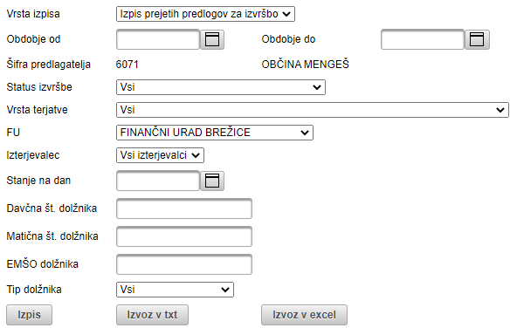

|  |  |  |
| --- | --- | --- |
| **Opis polj na obrazcu** | | |
| **Vrsta izpisa** |  | Vrsta izpisa oz. naziv izpisa, katerega želi predlagatelj izpisati |
| **Obdobje od** |  | Začetni datum od vključno katerega se bo upoštevalo podatke za izpis |
| **Obdobje do** |  | Končni datum do vključno katerega se bo upoštevalo podatke za izpis |
| **Šifra predlagatelja** |  | Šifra predlagatelja, ki se v primeru predlagatelja avtomatično napolni |
| **Status izvršbe** |  | Status izvršbe |
| **Vrsta terjatve** |  | Vrsta terjatve |
| **FU** |  | Naziv finančnega urada, katerega podatki bodo upoštevani pri izpisu |
| **Izterjevalec** |  | Prednapolnjena vrednost je vsi izterjevalci |
| **Stanje na dan** |  | Datum |
| **DŠ dolžnika** |  | Davčna številka dolžnika |
| **Matična št dolžnika** |  | Matična številka dolžnika |
| **EMŠO dolžnika** |  | Emšo številka dolžnika |
| **Tip dolžnika** |  | Fizična, pravna oseba ali s.p. |
| **Gumbi** | | |
|  |  | S pritiskom na gumb se bodo izpisali rezultati, ki ustrezajo zgoraj vnesenim pogojem na zaslonu (pdf datoteka). |
|  |  | S pritiskom na gumb se bodo izpisali rezultati, ki ustrezajo zgoraj vnesenim pogojem v txt datoteko. |
|  |  | S pritiskom na gumb se bodo izpisali rezultati, ki ustrezajo zgoraj vnesenim pogojem v Excelovo datoteko. |

Izpis zajema naslednje stolpce:

* Zaporedna številka
* Številka zadeve (MRN)
* LRN številka
* Številka izvršilnega naslova
* Datum predloga
* Naziv predlagatelja
* Vrsta terjatve
* DŠ dolžnika – le en dolžnik v kolikor jih je več na izvršbi (prvi glavni dolžnik)
* Predlagatelj
* Referent predlagatelja
* Prejet znesek v izvršbo – glavnica (vedno le znesek, ki ga je dal predlagatelj, ki ni nič zmanjšan za plačila, umike ali preklic)
* Zamudne obresti (vedno le znesek, ki ga je dal predlagatelj, ki ni nič zmanjšan za plačila, umike ali preklic ali pa celo povečan za novo izračunane obresti)Stroški izvršbe
* Izterjan dolg – prejeta plačila
* Preklican znesek glavnice (vedno le znesek, ki ga je dal predlagatelj, lahko je seštetih več umikov, ki so prikazani v tem stolpcu), ob tem velja, da ima lahko znesek tudi predznak minus v kolikor je bila glavnica povečana glede na predlog predlagatelja
* Preklican znesek obresti (vedno le znesek, ki ga je dal predlagatelj, lahko je seštetih več umikov, ki so prikazani v tem stolpcu), ob tem velja, da ima lahko znesek tudi predznak minus v kolikor so bile obresti povečane glede na predlog predlagatelja
* Odprt dolg – saldo
* Doknjižene obresti – znesek knjiženih obresti.
* Ustavitev glavnica – znesek glavnice, ki je bil zmanjšan z delno utesnitvijo (umik) ali pa je bil v celoti zmanjšan (preklic).
* Ustavitev obresti – znesek obresti, ki je bil zmanjšan z delno utesnitvijo (umik) ali pa so bile v celoti zmanjšane (preklic).

V vseh omenjenih stolpcih v zgornjih alinejah se upošteva le knjiženo stanje glavnice in obresti in ne trenutno stanje.

**Primer izpisa:**

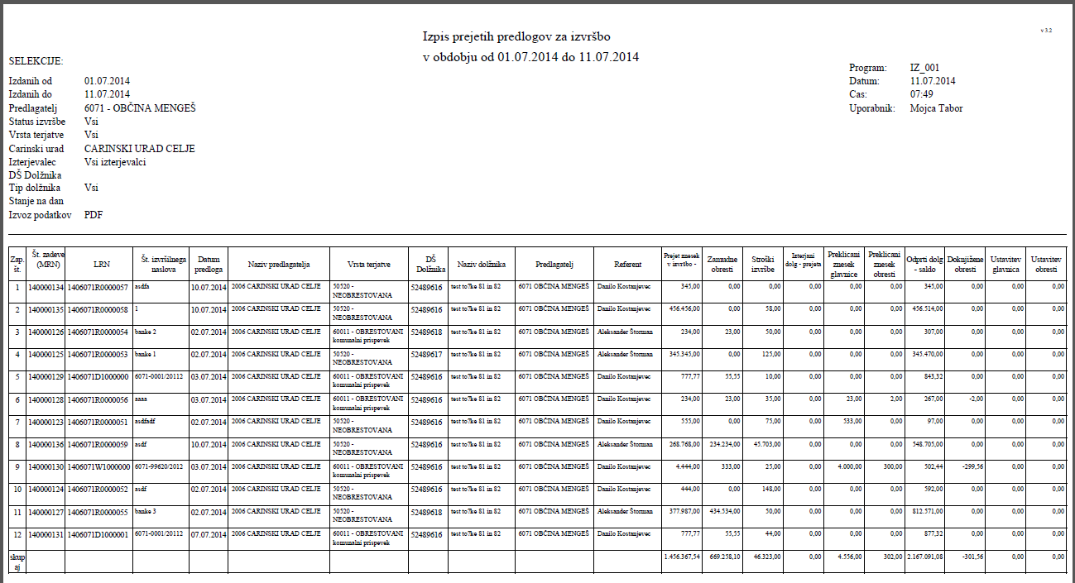

* 1. Komponenta za podpisovanje

Vsak predlog izvršbe mora biti elektronsko podpisan. V okviru spletne aplikacije eIzvršbe, se za kreiranje elektronskega podpisa uporablja komponenta Proxsign, ki mora biti nameščena na delovni postaji na kateri se kreira in podpisuje predlog izvršbe. V kolikor komponenta ni nameščena na delovni postaji, potem na maski za potrjevanje ni viden gumb z napisom »Potrdi izbrane«.

Od 1.2.2016 je v aplikaciji eIzvršbe možno uporabljati le komponento Proxsign druge generacije. Navodila za namestitev komponente in ostale informacije so dostopne na spletni strani Ministrstva za javno upravo: <http://www.si-ca.si/podpisna_komponenta/g2/>.

Ko se izvede nastavitev komponente za podpisovanje je potrebno zapreti brskalnik in ga znova odpreti. Če se po vnovičnem odprtju brskalnika in odprtju obrazca za potrjevanje pojavi opozorilo, **Ne obstaja komponenta za digitalno podpisovanje**, in se pojavi vrstica s sledečim tekstom: »Spletna stran želi zagnati naslednje dodatke…«, je potrebno izbrati možnost »Zaženi dodatke«.

Ko je končno komponenta pravilno nameščena, mora biti viden gumb z napisom »Potrdi izbrane« na maski za potrjevanje predlogov izvršb.

Postopek nastavitve komponente za podpisovanje se lahko večkrat ponovi.

1. LRN predstavlja predlagateljevo oznako oziroma referenco za določen predlog izvršbe. LRN je unikaten za vsak predlog izvršbe posebej, zato se LRN ne more podvajati.

   Za LRN je predlagana sledeča struktura: LLPPPPPVNNNNNNN.

   Posamezne oznake imajo sledeči pomen:

   L – zadnji dve številki leta predloga (2011, 2012, 2013,2014 ),

   P – šifro predlagatelja,

   V – način predlaganja:

   I – izmenjava podatkov preko spletnih servisov ali MQ,

   R – ročni vnos,

   D – CSV uvozna datoteka).

   N – zaporedna številka znotraj leta, predlagatelja in načina predlaganja.

   Pri ročnem vnosu predloga izvršbe sistem sam generira LRN številko. Pri uvozu podatkov preko datoteke predlagatelj sam kreira LRN številko, ki mora ustrezati zgoraj zapisani strukturi.
2. MRN številka je številka, ki jo predlogu izvršbe dodeli informacijski sistem in prvlja številko zadeve ozirom izvršbe znotraj eIzvršbe. MRN ima sledečo strukturo LLNNNNNNN. Posamezne oznake imajo sledeči pomen:

   L – zadnji dve številki leta predloga (2011, 2012, 2013,2014 ),

   N – zaporedna številka znotraj leta.
3. Številka, ki je sivo senčena pomeni povezavo na drugo poglavje tega dokumenta.
4. V primeru, da predlog vnaša predlagatelj, se podatki o njem napolnijo že glede na prijavo, saj EPOS identificira prijavljenega predlagatelja in tako se avtomatsko napolnijo polja s podatki o predlagatelju.
5. Pri TRR za obresti se ponujajo računi, ki so nastavljeni za glavnico. Tako je potrebno v kolikor gredo obresti na drug račun kot glavnica v šifrantu vnesti dva zapisa z različnima računoma vendar z enako šifro terjatve in sicer šifro glavnice.
6. Pri tem je mišljeno, da vnese davčno št in pritisne tipko Tabulator ali pa da z miško klikne ven iz polja npr. v neko drugo polje oz. le na masko.
7. Pri tem je mišljeno, da vnese davčno št in pritisne tipko Tabulator ali pa da z miško klikne ven iz polja npr. v neko drugo polje oz. le na masko.
8. Pri tem je mišljeno, da vnese davčno št in pritisne tipko Tabulator ali pa da z miško klikne ven iz polja npr. v neko drugo polje oz. le na masko.